ROTEIRO DE FALA E ESTUDO DIRIGIDO DA QUALIFICAÇÃO
A encenação da PNED em Tibau do Sul/RN: da Secretaria Municipal de Educação à escola de Pipa, entre culturas profissionais, território e resistências
Yzynya Silva Rezende Machado · Orientadora: Profa. Dra. Maria Cristina Leandro de Paiva
Apresentação: Qualificacao_PNED_Pipa.pptx (32 slides; 23 de conteúdo) · Duração prevista: 25 minutos

Como usar
- No início, um mapa conceitual de toda a apresentação. Cada slide tem duas partes. A fala, na caixa azul, é o texto para dizer em voz alta, com o tempo previsto e o tempo acumulado. O estudo dirigido, logo abaixo, começa pelo mapa conceitual do slide e reúne a ideia central, os conceitos com a explicação que a tese adota, os autores e as páginas citadas, onde aprofundar na tese, perguntas de estudo (com a pista de resposta entre parênteses) e, quando houver, o cuidado sobre o que é fato, estimativa ou ainda a conferir.
- A fala soma 3071 palavras, cerca de 25 minutos a 125 palavras por minuto, ritmo pausado. O restante dos 25 minutos fica para trocas de slide, pausas e o tempo de apontar fotos e mapa.
- Pontos de controle: fim do slide 10 por volta de 08:35; fim do slide 18 por volta de 15:15; fim do slide 26 por volta de 21:50.
- Indicações de cena aparecem em itálico, entre colchetes, e não devem ser lidas.
- O conteúdo foi tirado dos capítulos e do projeto. Nenhuma página ou dado foi acrescentado fora do que está na tese; o que ainda precisa ser conferido está marcado e reunido no fim.
- Sugestão de estudo: leia a fala em voz alta com cronômetro; depois, sem olhar, responda às perguntas de estudo do slide; por fim, abra a seção indicada em "Onde aprofundar" para os pontos em que hesitou.

Mapa do tempo
Bloco | Slides | Tempo | Acumulado
Abertura | 1-2 | 01:00 | 01:00
Objeto, questão, objetivos e relevâncias | 3-7 | 05:05 | 06:05
Revisão sistemática | 8-10 | 02:30 | 08:35
Fundamentos teóricos | 11-15 | 04:50 | 13:25
Metodologia | 16-18 | 01:50 | 15:15
Agenda global e PNED | 19-22 | 03:55 | 19:10
Do município à escola | 23-26 | 02:40 | 21:50
Tese e encerramento | 27-30 | 03:10 | 25:00
Referências | 31-32 | 00:00 | 25:00
Total | 1-32 | 25:00

Mapa conceitual da apresentação
Como ler os mapas: o conceito central fica no retângulo azul; cada seta leva a um conceito ligado a ele, e a frase sobre a seta diz a relação (leia "conceito central + frase de ligação + conceito"). O retângulo amarelo é o desdobramento: aonde o slide leva. Cada slide de conteúdo tem o seu mapa no início do estudo dirigido.
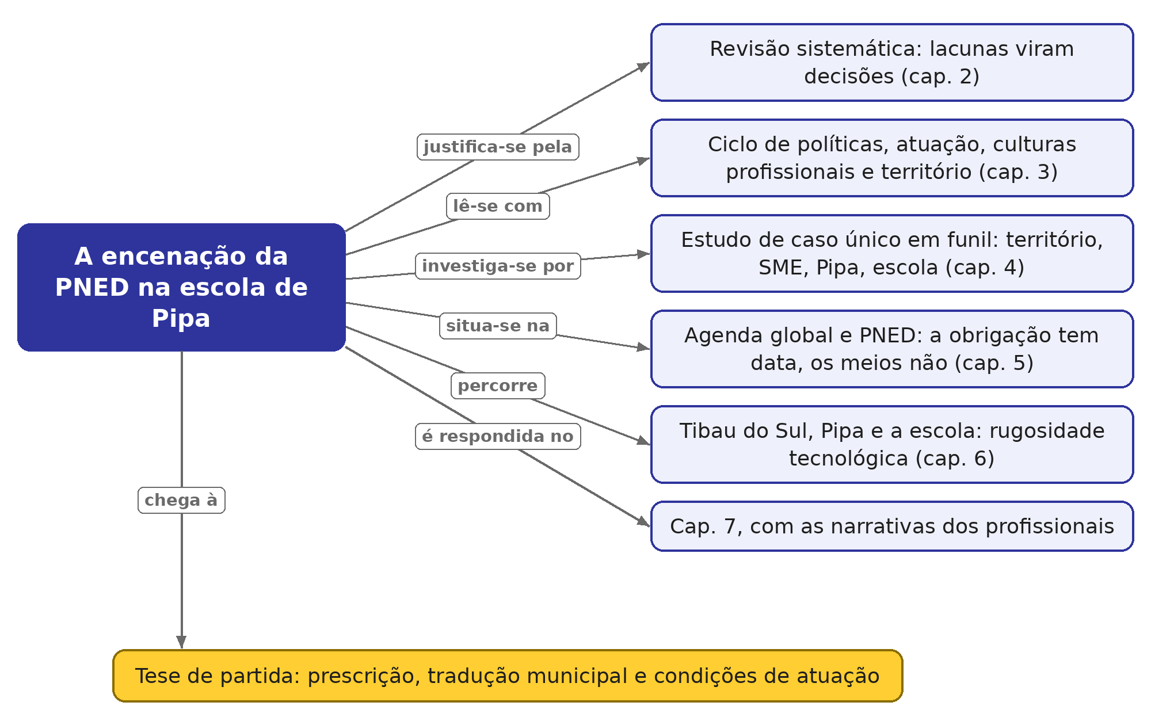

Índice de conceitos
Conceito | Autor(es) | Seção da tese | Slides
Abordagem do Ciclo de Políticas | Bowe, Ball e Gold (1992); Mainardes (2006) | 3.1; 4.2 | 12, 15
Atuação / encenação | Ball, Maguire e Braun (2016) | 3.2 | 1, 3, 12, 15
Dimensões do contexto | Ball, Maguire e Braun (2016, p. 38) | 3.2; 6 | 5, 12
Recontextualização | Bowe, Ball e Gold (1992, p. 22) | 3.1; 4.3 | 4
Culturas profissionais | Hargreaves (2005) | 3.3 | 5, 13, 15
Performatividade | Ball (2004; 2008) | 3.4 | 13
Fabricação | Ball (2002) | 3.4 | 13
Poder e resistência | Foucault (1999); Ball (2011); Freire (2019) | 3.5; 4.3.1 | 4, 13
Território usado | Santos (1999) | 1.1; 3.6; 6 | 7, 14, 24, 15
Rugosidade | Santos (2006; 2012) | 6.2; 6.3 | 14, 26
Lugar / encontro de trajetórias | Massey (2008) | 3.6; 6 | 7, 14, 25
Habitar / Educação OnLIFE | Schlemmer, Backes e Palagi (2021); Di Felice (2009) | 3.6 | 14, 15
Habitar o digital | Formulação da tese | 3.6; 6.4.2 | 14, 27
Provisão, proteção, participação | ONU (2021); Freire (2019) | 1.1; 3.6 | 5, 6
Plataformas, dados, solucionismo | Zuboff; Silveira; Morozov; Pretto et al. | 3.6.1 | 14, 15
Categorias sensibilizadoras | Quadro 12 | 5.2.3 | 21
Vazio material | Formulação da tese; Lei nº 14.533/2023 | 5.5; 1.2 | 22, 27
Rugosidade tecnológica | Formulação da tese; Santos (2012) | 6.3 | 26, 27
PRISMA, PICo, síntese temática | Page et al.; Lockwood et al.; Thomas e Harden | 2.2 | 9
Estudo de caso, análise temática reflexiva | Yin; Minayo; Braun e Clarke | 4.1; 4.5.1 | 17, 18
Funil / estudo de caso único | Yin (2001); desenho da tese | 4.1; 6 | 3, 17, 24
Educação digital na lei | Lei nº 14.533/2023, art. 3º; LDB, art. 4º, XII | 5.5 | 22

ABERTURA

Slide 1 · Capa
35 s · ao final: 00:35
[Apontar a foto da fachada ao dizer o nome da escola.]
Bom dia (ou boa tarde) a todas e a todos. Agradeço à banca pela leitura cuidadosa do texto e à professora Maria Cristina Leandro de Paiva pela orientação. Apresento o projeto de tese A encenação da Política Nacional de Educação Digital em Tibau do Sul: da Secretaria Municipal de Educação à escola de Pipa, entre culturas profissionais, território e resistências. A fotografia é da entrada da Escola Municipal Domitila Castelo da Silva.

Estudo dirigido
Ideia central: Apresenta a tese e o lugar da pesquisa: a Escola Municipal Domitila Castelo da Silva, em Pipa (RN).
Conceitos
- Encenação: Título da tese. Tradução que a tese adota para enactment, termo da teoria da atuação (ver lâmina 13).
- Culturas profissionais, território e resistências: Os três eixos do título correspondem a três blocos teóricos do capítulo 3: culturas profissionais (3.3), território e habitar o digital (3.6) e poder e resistência (3.5).
Autores e obras: Ball, Maguire e Braun (2016), pela noção de atuação/encenação.
Onde aprofundar: Cap. 1, abertura e seção 1.6 (arquitetura da tese).
Perguntas de estudo
- Por que a tese usa "encenação" no lugar de "implementação"? (resposta na lâmina 13 e na seção 3.2).

Slide 2 · Roteiro
25 s · ao final: 01:00
[Apontar os seis cartões em sequência.]
A apresentação segue a ordem do texto. Começo pelo objeto, pela questão e pelos objetivos. Passo à revisão sistemática, aos fundamentos teóricos e à metodologia. Depois trago a agenda global e a PNED e, por fim, o caminho do município à escola, que me leva à tese de partida e aos próximos passos.

Estudo dirigido
Ideia central: Organiza a apresentação na ordem dos capítulos: objeto, RSL, teoria, método, agenda e PNED, território.
Onde aprofundar: Cap. 1, seção 1.6, que descreve os oito capítulos.

OBJETO, QUESTÃO, OBJETIVOS E RELEVÂNCIAS

Slide 3 · Objeto
55 s · ao final: 01:55
O objeto desta tese é a encenação da Política Nacional de Educação Digital, instituída pela Lei nº 14.533, de 2023, no eixo Educação Digital Escolar, na Escola Municipal Domitila Castelo da Silva, em Pipa. O foco está nos profissionais dos anos iniciais, do 1º ao 5º ano: professoras e professores, coordenação, direção e apoio pedagógico. Para chegar a Pipa, a pesquisa percorre um caminho em funil. Parte do território municipal de Tibau do Sul e dos documentos da Secretaria Municipal de Educação e pergunta se eles consideram a realidade diversa de cada localidade, até chegar à escola. Trabalho com a ideia de Ball, Maguire e Braun de que as atuações são coletivas, criativas e limitadas.

Estudo dirigido
Mapa conceitual
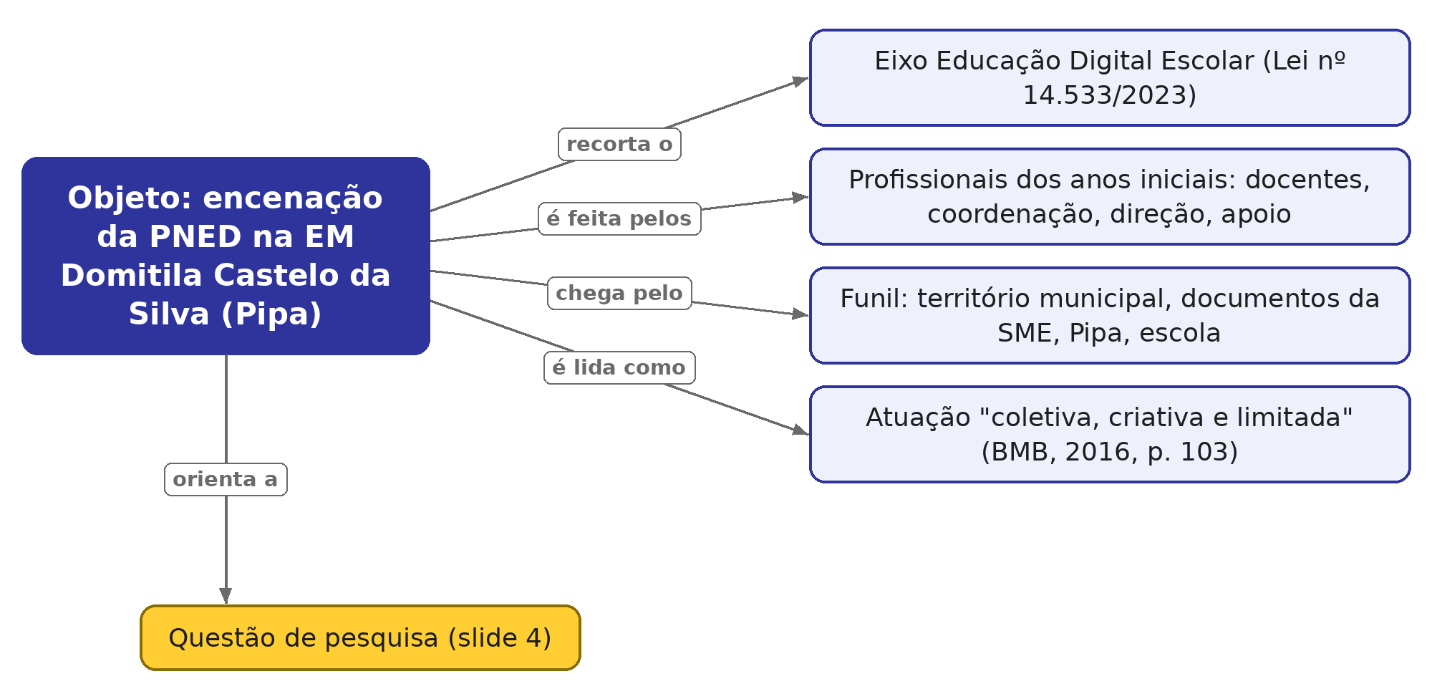
Ideia central: Delimita o objeto: a encenação da PNED, eixo Educação Digital Escolar, na escola de Pipa, pelos profissionais dos anos iniciais. O território municipal e os documentos da Secretaria são o caminho em funil até a escola.
Conceitos
- Funil: Percurso da pesquisa: território municipal de Tibau do Sul, documentos da SME (se consideram a realidade diversa de cada localidade), Pipa e, por fim, a escola. A rede e a Secretaria são contexto; o caso é a escola de Pipa.
- PNED: Política Nacional de Educação Digital, Lei nº 14.533/2023, com quatro eixos: Inclusão Digital, Educação Digital Escolar, Capacitação e Especialização Digital e Pesquisa e Desenvolvimento em TIC. A tese trata do eixo Educação Digital Escolar.
- Profissionais da educação: Todos os que, na escola, participam da construção da política: docentes, coordenação, direção e demais profissionais ligados aos processos pedagógicos ou à educação digital.
- Atuações "coletivas, criativas e limitadas": Formulação de Ball, Maguire e Braun (2016, p. 103): as atuações são feitas de "malabarismo instável entre as prioridades inconciliáveis, cargas de trabalho impossíveis, movimentos satisficing e entusiasmos pessoais".
Autores e obras: BRASIL. Lei nº 14.533/2023; Ball, Maguire e Braun (2016, p. 103).
Onde aprofundar: Cap. 1, abertura e 1.3; Cap. 3, seção 3.2 (a citação completa da p. 103); Cap. 5, seção 5.5 (o eixo na lei).
Perguntas de estudo
- Por que ouvir todos os profissionais, e não só as professoras regentes? (cap. 3.2: os atores são "posicionados de forma diferente", BMB, 2016, p. 74-75).
Cuidado: Fato: título, objeto e citação (BMB, 2016, p. 103) estão nos capítulos.

Slide 4 · Questão de pesquisa
55 s · ao final: 02:50
[Seguir o infográfico da esquerda para a direita, apontando cada cartão; a pergunta completa fica no alto para a banca. Pausa no cartão da resistência.]
Daí a questão que orienta a pesquisa: como a Política Nacional de Educação Digital é recontextualizada e encenada pelos profissionais da educação de Tibau do Sul (RN), da Secretaria Municipal de Educação à escola de Pipa, atravessados pelas culturas profissionais, pelas condições materiais e institucionais e pelas especificidades do lugar, e que formas de atuação emergem desse processo, entre acomodações, negociações, ressignificações e resistências? O infográfico mostra como as partes se ligam. A resistência é uma possibilidade a examinar nos dados, sem ser pressuposta. E, com Stuart Hall, numa aproximação nossa, entendo que os sentidos organizam as ações; por isso, as narrativas dos profissionais ocupam o centro da produção de dados.

Estudo dirigido
Mapa conceitual
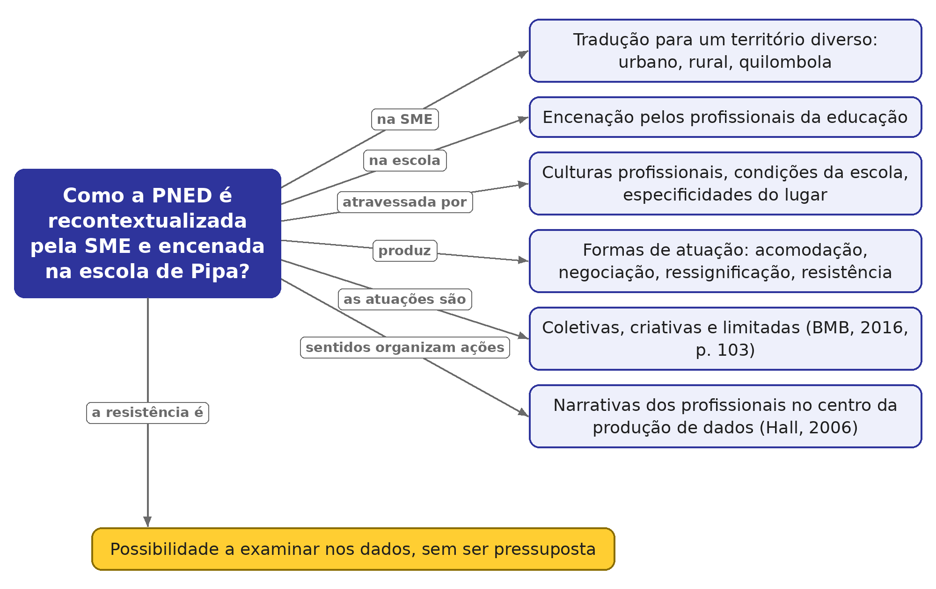
Ideia central: A questão, reduzida a pedido da orientadora, em cadeia como no infográfico: a PNED é recontextualizada e encenada pelos profissionais, da SME à escola de Pipa, atravessados por culturas profissionais, condições e lugar, e produz formas de atuação; a resistência fica como hipótese.
Conceitos
- Questão revisada: Como a Política Nacional de Educação Digital é recontextualizada e encenada pelos profissionais da educação de Tibau do Sul (RN), da Secretaria Municipal de Educação à escola de Pipa, atravessados pelas culturas profissionais, pelas condições materiais e institucionais e pelas especificidades do lugar, e que formas de atuação emergem desse processo, entre acomodações, negociações, ressignificações e resistências?
- Recontextualizar: Recriar a política no contexto da prática: ela "não é simplesmente recebida e implementada [...] está sujeita à interpretação e então é ‘recriada’" (BOWE; BALL; GOLD, 1992, p. 22).
- Formas de atuação: Acomodação, negociação, ressignificação, resistência e outras (ver lâmina 14).
- Resistência como possibilidade: A resistência está no título, mas é hipótese a examinar nos dados, sem ser pressuposta.
- Sentidos organizam ações (Hall): No slide: um discurso é "um modo de construir sentidos que influencia e organiza tanto nossas ações quanto a concepção que temos de nós mesmos" (HALL, 2006, p. 50-51). Hall trata de cultura nacional, não de política educacional: a aproximação é nossa e precisa ser dita. Daí a decisão de pôr as narrativas dos profissionais no centro da produção de dados.
- Alternativa de Hall: "devem aprender a habitar, no mínimo, duas identidades, a falar duas linguagens culturais, a traduzir e a negociar entre elas" (HALL, 2006, p. 89), mais próxima de tradução e negociação.
Autores e obras: Bowe, Ball e Gold (1992, p. 22); Ball, Maguire e Braun (2016, p. 14): as políticas "raramente ditam ou determinam a prática"; Hall (2006, p. 50-51; p. 89 como alternativa).
Onde aprofundar: Cap. 1, seção 1.3; Cap. 3, seções 3.1 e 3.5; Cap. 4, seção 4.3 (recontextualização como categoria analítica integradora).
Perguntas de estudo
- O que garante que a pesquisa não "encontre" a resistência que procura? (critérios datados e assinados antes da 1ª entrevista, cap. 4, 4.3.1).
- Por que um autor dos estudos culturais na questão de uma tese de política educacional? (sentidos organizam ações; por isso, as narrativas no centro; aproximação declarada).

Slide 5 · Objetivos
80 s · ao final: 04:10
[Cada cartão tem um rótulo: interpretação, condições e território, formas de atuação, crianças. Destacar os verbos: compreender, examinar, identificar, discutir.]
O objetivo geral é analisar a recontextualização da Política Nacional de Educação Digital da Secretaria Municipal de Educação de Tibau do Sul até o contexto da prática da Escola Municipal Domitila Castelo da Silva, em Pipa, considerando a diversidade socioespacial do território municipal, as culturas profissionais e as condições materiais e institucionais da rede e da escola. O caminho do município a Pipa já está no objetivo geral, e os quatro específicos se concentram na escola. O primeiro é compreender a interpretação da política e das orientações municipais pelos profissionais, à luz de suas experiências, crenças e valores. O segundo é examinar a relação entre as condições da escola, articuladas às especificidades de Pipa, e a tradução da política em ações cotidianas. O terceiro é identificar as formas de atuação produzidas, da adesão à resistência. O quarto é discutir as implicações dessas formas de atuação para a provisão, a proteção e a participação das crianças no ambiente digital.

Estudo dirigido
Mapa conceitual
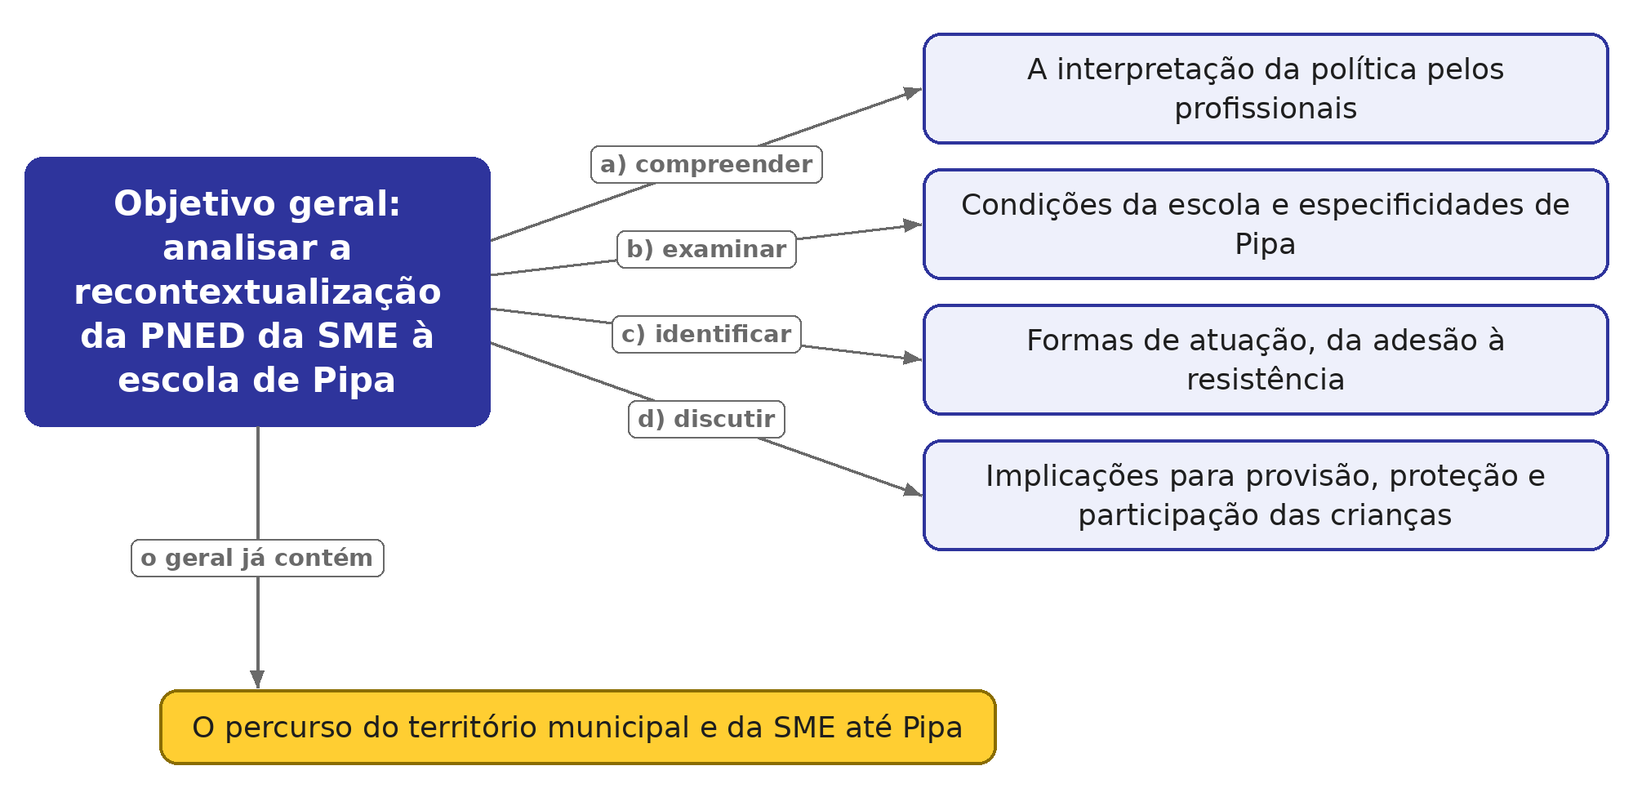
Ideia central: Um objetivo geral, que já contém o percurso do município a Pipa, e quatro específicos voltados à escola: interpretação, condições e território, formas de atuação e crianças.
Conceitos
- Objetivo geral: Analisar a recontextualização da PNED da SME até o contexto da prática da escola de Pipa, considerando a diversidade socioespacial do município, as culturas profissionais e as condições da rede e da escola. O funil (território, SME, Pipa) está aqui.
- Interpretação (obj. a): Compreender como os profissionais leem a PNED e as orientações municipais a partir de experiências, crenças, valores e organização do trabalho. Dialoga com culturas profissionais (Hargreaves).
- Condições e território (obj. b): Examinar a relação entre as condições da escola, articuladas às especificidades de Pipa, e a tradução da política. Dimensões situada e material (BMB, 2016, p. 38).
- Formas de atuação (obj. c): Identificar as formas de atuação, da adesão à resistência, sem pressupor qual prevalece.
- Crianças (obj. d): Discutir as implicações dessas formas de atuação para provisão, proteção e participação das crianças no ambiente digital (ONU, 2021).
- Verbos: Compreender, examinar, identificar, discutir: um verbo por objetivo, sem repetir o "analisar" do geral.
Autores e obras: Hargreaves (2005); Ball, Maguire e Braun (2016, p. 38); ONU (2021), Comentário Geral nº 25.
Onde aprofundar: Cap. 1, seção 1.3; Cap. 4, Quadro 9 (objetivos, fontes e capítulos); Cap. 3, seção 3.6 (provisão, proteção, participação).
Perguntas de estudo
- Por que não há objetivo específico sobre a Secretaria? (o percurso do município a Pipa está no objetivo geral; a SME entra pelos documentos e pela entrevista com o técnico, como contexto da escola).
- Por que separar formas de atuação e crianças? (identificar o que os profissionais fazem é diferente de discutir o que isso implica para os direitos das crianças).

Slide 6 · Relevâncias da pesquisa
60 s · ao final: 05:10
Vejo cinco relevâncias nesta pesquisa. Para as crianças, porque o eixo lhes promete participação consciente e democrática e proteção dos dados, e nos anos iniciais a escola pode ser o primeiro espaço público em que o digital é discutido com alguém responsável pelo ensino. Para os profissionais, porque olhamos a política a partir de quem a faz acontecer, sem cobrar de cada um o que só o desenho da política poderia garantir. Para o território, porque Tibau do Sul reúne localidades muito distintas numa mesma rede, e em Pipa o uso econômico intenso das tecnologias convive com salas sem telas. Para a ciência, pela leitura da PNED a partir do contexto da prática. E para a rede, que saberá se a tradução municipal da política considera essas diferenças e o que chega a Pipa.

Estudo dirigido
Mapa conceitual
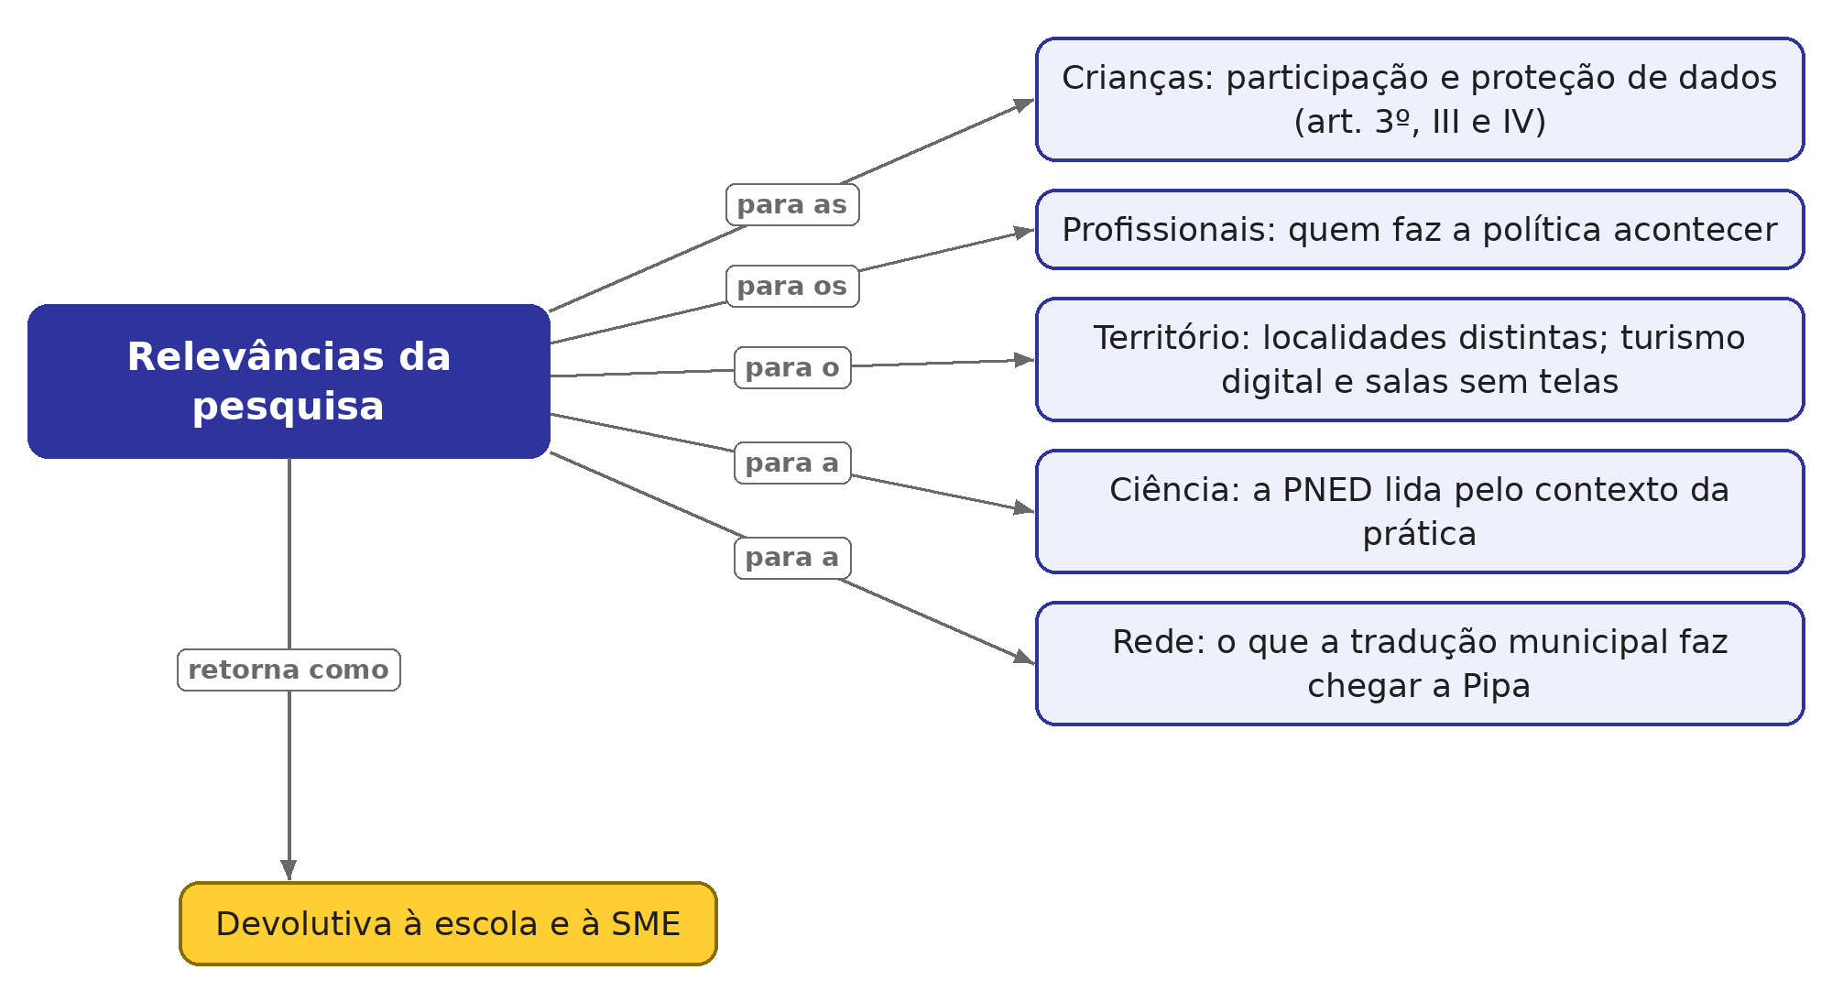
Ideia central: Cinco relevâncias: para as crianças, os profissionais, o território, a ciência e a rede.
Conceitos
- Promessas às crianças: Art. 3º, III (participação consciente e democrática) e IV (proteção dos dados) da PNED.
- Fazedores de política: Profissionais lidos como quem produz a política, sem que se cobre deles o que só o desenho da política poderia garantir.
- Dissonância territorial: Em Pipa, uso econômico intenso das tecnologias convive com salas de aula sem telas.
- Para a rede: Mostrar se a tradução municipal da PNED considera as diferenças entre as localidades e o que chega a Pipa, com devolutiva à escola e à SME.
Autores e obras: BRASIL (2023, art. 3º, III e IV); ONU (2021); Santos (1999); Ball, Maguire e Braun (2016).
Onde aprofundar: Cap. 1, seção 1.1 (justificativa); Projeto de tese, seção 13 (contribuições esperadas).
Perguntas de estudo
- Qual é a relevância social, além da acadêmica? (devolutiva à escola e à SME, cap. 4, 4.5.1).

Slide 7 · Ineditismo
55 s · ao final: 06:05
O ineditismo aparece em três planos. No empírico-temporal, acompanhamos a chegada da PNED a uma escola de Pipa, lida a partir da rede, enquanto ela acontece: a lei é de 2023, a educação digital virou componente curricular no fim daquele ano e a Resolução CNE/CEB nº 2, de 2025, marcou a implementação para 2026, e nenhum dos nove estudos da revisão examina essa política ou uma rede municipal de pequeno porte. No analítico-espacial, Pipa está no centro, lida dentro de um território municipal diverso, com Milton Santos e com Doreen Massey. No teórico-conceitual, articulamos atuação, culturas profissionais, materialidade e território, e daí nasce a formulação habitar o digital.

Estudo dirigido
Mapa conceitual
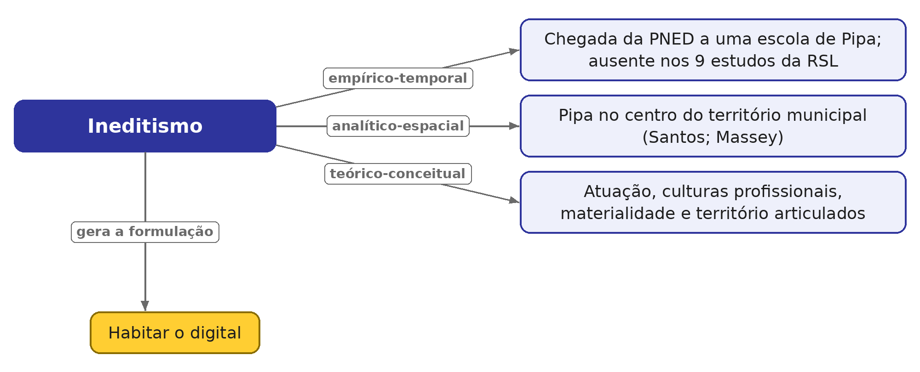
Ideia central: Três planos: empírico-temporal, analítico-espacial e teórico-conceitual.
Conceitos
- Empírico-temporal: Acompanhar a chegada da PNED à escola; nenhum dos nove estudos da RSL a examina.
- Analítico-espacial: Pipa no centro, lida dentro de um território municipal diverso. "O território não é uma categoria de análise, a categoria de análise é o território usado" (SANTOS, 1999, p. 19); o lugar como "um encontro de trajetórias" (MASSEY, 2008, p. 204).
- Teórico-conceitual: Articulação entre atuação, culturas profissionais, materialidade e território, da qual nasce a formulação "habitar o digital".
- Calendário normativo: Lei nº 14.533 (jan. 2023); derrubada do veto e inclusão do § 11 do art. 26 da LDB (dez. 2023); Resolução CNE/CEB nº 2/2025 (implementação a partir de 2026, art. 36); Estatuto Digital da Criança e do Adolescente, Lei nº 15.211/2025 (em vigor em mar. 2026); novo PNE, Lei nº 15.388/2026 (abr. 2026).
Autores e obras: Santos (1999, p. 19); Massey (2008, p. 29, 203, 204); Ball (2011, p. 36, 38, 46).
Onde aprofundar: Cap. 1, seção 1.5; Cap. 2, seção 2.5.4 (o ineditismo à luz da RSL).
Perguntas de estudo
- O que é inédito na tese, se a teoria da atuação já existe? (a articulação dos referenciais e o caso).

REVISÃO SISTEMÁTICA

Slide 8 · Divisor: Revisão sistemática
10 s · ao final: 06:15
Passo agora ao segundo capítulo, a revisão sistemática da literatura.

Estudo dirigido
Ideia central: Abre o capítulo 2.
Onde aprofundar: Cap. 2.

Slide 9 · Percurso e respostas da revisão
60 s · ao final: 07:15
A revisão partiu de uma pergunta: o que a produção científica evidencia sobre a implementação de políticas públicas de educação digital nos anos iniciais do Ensino Fundamental? Seguimos a declaração PRISMA 2020, estruturamos a questão pelo modelo PICo e fizemos a síntese temática proposta por Thomas e Harden. As sete bases retornaram 176 registros; avaliamos 35 textos completos e chegamos a nove estudos, publicados entre 2021 e 2024. Os condicionantes incluem, além de equipamentos e conectividade, formação continuada, estabilidade das equipes, tempo de trabalho e o próprio marco regulatório. O papel dos profissionais recebeu a resposta mais convergente: a política é feita de interpretação e de decisões situadas. Os sentidos de cultura digital e de formação cidadã têm apoio frágil.

Estudo dirigido
Mapa conceitual
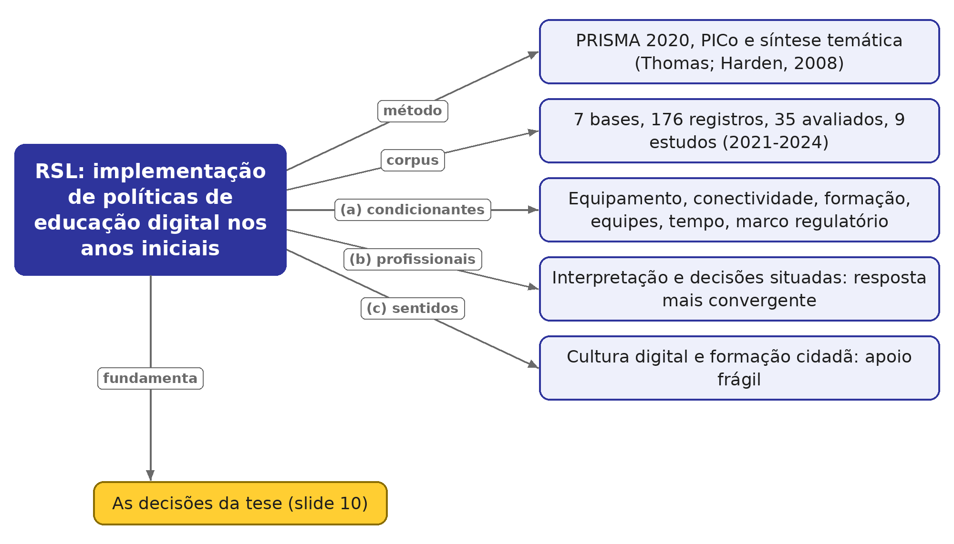
Ideia central: Protocolo da RSL e respostas às três subperguntas.
Conceitos
- PRISMA 2020: Diretriz para relatar revisões sistemáticas (PAGE et al., 2022).
- PICo: População, Interesse, Contexto: estrutura da questão para revisões qualitativas (LOCKWOOD et al., 2015).
- Síntese temática: Codificação dos resultados, temas descritivos e temas analíticos (THOMAS; HARDEN, 2008).
- MMAT 2018: Instrumento de avaliação da qualidade dos estudos empíricos (HONG et al., 2018), com piso de 3 em 5.
- Números do fluxo: 7 bases, 176 registros, 39 buscados, 35 avaliados, 9 estudos (2021-2024).
Autores e obras: Page et al. (2022); Lockwood et al. (2015); Thomas e Harden (2008); Kitchenham e Charters (2007); Hong et al. (2018).
Onde aprofundar: Cap. 2, seções 2.2 a 2.4 e 2.5.1; Apêndices A a C.
Perguntas de estudo
- Por que não consultar o Banco de Teses da CAPES? (a BDTD já o indexa, cap. 2, 2.2).
- Qual a principal limitação da RSL? (triagem sem segundo avaliador, 2.5.3).

Slide 10 · O que a revisão decidiu
80 s · ao final: 08:35
[Ler cada linha da esquerda para a direita, seguindo a seta.]
A revisão orientou decisões da tese, e esta lâmina mostra cada uma delas. Os estudos tratam os anos iniciais em bloco e quase não delimitam o ciclo de alfabetização; por isso, a tese delimita o 1º ao 5º ano, com esse ciclo incluído. Nenhum estudo examina a PNED nem uma rede municipal de pequeno porte; a tese toma o eixo Educação Digital Escolar como objeto, numa escola de Pipa, lida a partir da rede municipal. Predominam respostas emergenciais à pandemia; a tese estuda a política no funcionamento ordinário da escola. O corpus mostra que as condições vão além do equipamento e que os profissionais interpretam a política, e daí nasce a pergunta sobre o que eles fazem quando a condição anunciada não chega. Cultura digital e formação cidadã têm apoio frágil, e as crianças não aparecem como sujeitos; o tema será tratado de modo exploratório, ouvindo os profissionais, sem avaliar efeitos sobre as crianças. Por fim, os três eixos da revisão serviram de referência para o questionário e as entrevistas, sem virar categorias fechadas.

Estudo dirigido
Mapa conceitual
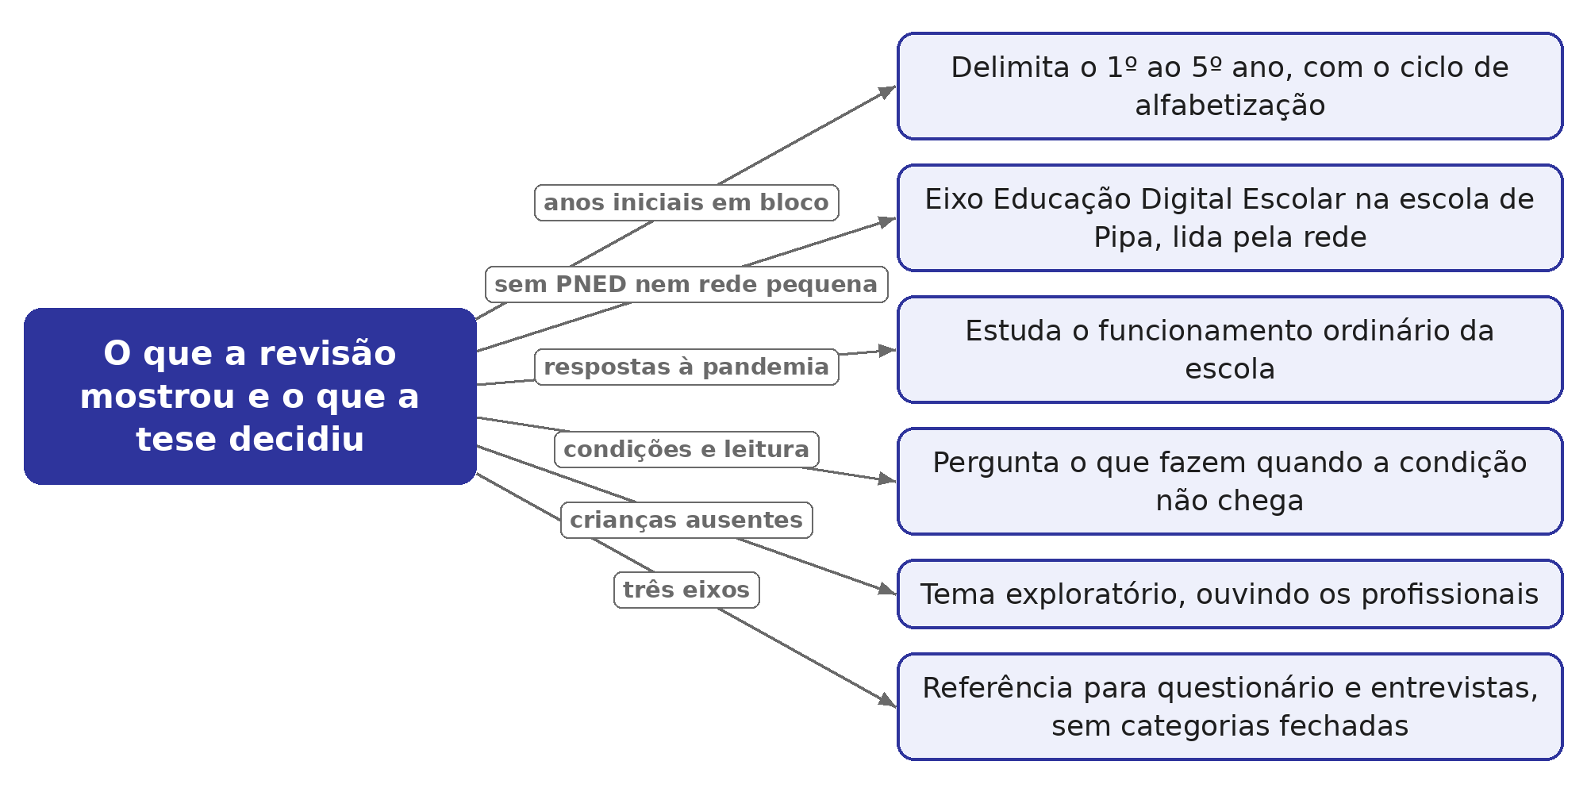
Ideia central: Cada lacuna da literatura se converte numa decisão da tese.
Conceitos
- Lacuna: O que a literatura não examina, sustentado pelo corpus e pelo registro de exclusões (Quadro 8).
- Decisões: Recorte do 1º ao 5º ano com alfabetização; eixo Educação Digital Escolar numa escola de Pipa, lida a partir da rede municipal; funcionamento ordinário da escola; pergunta sobre o que os profissionais fazem quando a condição não chega; cultura digital em caráter exploratório; eixos da revisão como referência para os instrumentos.
Autores e obras: Nunes (2024) e Tussi (2023), sobre formação; Brown et al. (2021), sobre a norma como restrição; Ivanishchenko, Busana e Reuter (2024), sobre o limite da provisão.
Onde aprofundar: Cap. 2, seções 2.5.2 (lacunas), Quadro 8 e 2.5.4 (contribuições da tese).
Perguntas de estudo
- Os referenciais teóricos vêm do corpus? (não: são externos ao corpus, 2.5.4).

FUNDAMENTOS TEÓRICOS

Slide 11 · Divisor: Fundamentos teóricos
10 s · ao final: 08:45
Com essas escolhas feitas, passo aos fundamentos teóricos, que acompanham a política do texto ao ato.

Estudo dirigido
Ideia central: Abre o capítulo 3.
Onde aprofundar: Cap. 3.

Slide 12 · Do texto ao ato
85 s · ao final: 10:10
[Seguir as setas: influência, produção do texto, prática.]
O capítulo 3 organiza a teoria pelo caminho da política. A Abordagem do Ciclo de Políticas, de Bowe, Ball e Gold, sistematizada no Brasil por Mainardes, entende a política como processo contínuo, em que formulação e prática se influenciam. No contexto de influência, agendas e discursos disputam as finalidades da educação digital. No contexto da produção do texto, essas disputas ganham forma na Lei nº 14.533 e na Resolução CNE/CEB nº 2, e ali se lê o que a lei pede e com que meios. Esses dois contextos são examinados no capítulo 5. No contexto da prática, a política é posta em ato, primeiro na Secretaria, que a traduz para a rede, e depois na escola. É aqui que entra a teoria da atuação de Ball, Maguire e Braun, com quatro dimensões: a situada, que traz Pipa e a história da escola; a das culturas profissionais; a material, com prédio, equipamentos e conexão; e a externa, que nesta tese tem fonte própria na Secretaria. Esse contexto é tratado nos capítulos 6 e 7.

Estudo dirigido
Mapa conceitual
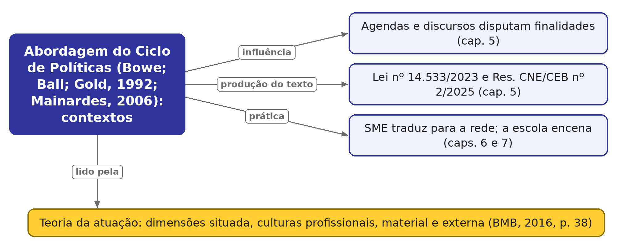
Ideia central: A política vai do contexto de influência à produção do texto e ao contexto da prática, onde é posta em ato.
Conceitos
- Abordagem do Ciclo de Políticas (ACP): A política como processo contínuo, em que formulação e prática se influenciam, sem hierarquia fixa entre quem formula e quem executa.
- Contexto de influência: Onde se disputam finalidades e discursos (cap. 5: agendas e comparação).
- Contexto da produção do texto: Onde as disputas ganham forma em leis e documentos (cap. 5: a lei).
- Contexto da prática: Onde os textos são recebidos e reinterpretados (caps. 6 e 7). Os contextos dos resultados e da estratégia política foram acrescentados por Ball depois.
- Atuação ou encenação (enactment): Interpretar (ler e produzir sentidos) e traduzir (transformar a leitura em planejamentos, rotinas, registros e atividades). "A política é complexamente codificada [...] e é decodificada (e recodificada)" (BMB, 2016, p. 14).
- Quatro dimensões do contexto: Situada (localidade, história, público), culturas profissionais, material (edifícios, orçamento, tecnologia, infraestrutura) e externa (pressões e apoios) (BMB, 2016, p. 38). O contexto é "uma força ‘ativa’" (p. 42).
- Restrições e possibilidades materiais: As políticas "são intervenções textuais, mas carregam também restrições e possibilidades materiais" (BOWE; BALL; GOLD, 1992, p. 21).
Autores e obras: Bowe, Ball e Gold (1992, p. 21-22); Mainardes (2006); Ball, Maguire e Braun (2016, p. 14, 38, 42, 48); Ball (2011, p. 38): trajetória da política.
Onde aprofundar: Cap. 3, seções 3.1 e 3.2; Cap. 4, seção 4.2 (operacionalização de cada contexto e questões analíticas de Mainardes, 2006).
Perguntas de estudo
- Qual a diferença entre interpretação e tradução?
- Por que a teoria, construída em escolas inglesas, serve a uma escola de Pipa? (3.2: o compromisso dos profissionais quando tudo começa pela falta).

Slide 13 · No contexto da prática
80 s · ao final: 11:30
Dentro do contexto da prática, três noções ajudam a entender o que acontece com a política. As culturas profissionais filtram a leitura. Com Hargreaves, são crenças, valores, hábitos e formas de fazer das comunidades de professores, que podem tomar a forma do individualismo, da colaboração, da colegialidade artificial ou da balcanização. O que uma equipe considera um bom trabalho pesa sobre o que será priorizado. A performatividade pressiona. Ball a descreve como prestação de contas feita de julgamentos, comparações e exposições, e chama de fabricação a escola produzida para ser vista. Se a PNED traz essas exigências à escola é questão para os dados. As relações de poder tensionam. Com Foucault, o poder não é unívoco e tem focos de instabilidade; por isso as formas de atuação vão da adesão à resistência, sem que nenhuma seja pressuposta. Ball adverte contra culpar a escola e contra heroicizar os sujeitos, e Freire lembra que, sem condições favoráveis, o professor se move menos eficazmente no espaço pedagógico.

Estudo dirigido
Mapa conceitual
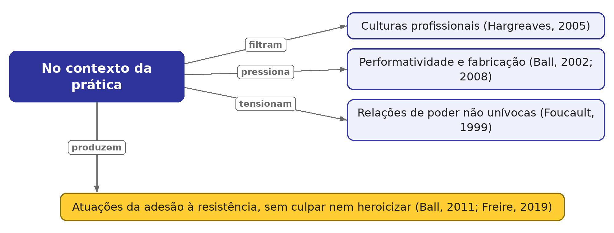
Ideia central: Três noções explicam o que filtra, o que pressiona e o que tensiona a atuação.
Conceitos
- Culturas profissionais: "Crenças, valores, hábitos e formas de fazer as coisas assumidas pelas comunidades de professores" (HARGREAVES, 2005, p. 189). Conteúdo (pressupostos e valores) e forma (padrões de relação).
- Formas das culturas: Individualismo, colaboração, colegialidade artificial e balcanização (HARGREAVES, 2005, p. 189-191).
- Performatividade: Cultura de metas, comparações e prestação de contas (BALL, 2004); "regime de prestação de contas que emprega julgamentos, comparações e exposições como meios de controle, desgaste e mudança" (BALL, 2008, p. 49). Opera por tecnologias políticas (p. 41).
- Fabricação: Versões da escola produzidas para serem vistas e avaliadas, sem supor má-fé (BALL, 2002). Na PNED: autodiagnóstico e monitoramento (art. 3º, § 1º).
- Poder e resistência: Relações de poder "não são unívocas" e têm "focos de instabilidade" (FOUCAULT, 1999, p. 29). A política como "economia de discursos da verdade" (FOUCAULT, 1980, p. 93 apud BMB, 2016, p. 21).
- Contrapesos: Contra culpar a escola e o professor (BALL, 2011, p. 36, 45-46) e contra os "heróis althusserianos" (p. 46); sem condições, o professor "se move menos eficazmente" (FREIRE, 2019, p. 64-65).
Autores e obras: Hargreaves (2005); Ball (2002; 2004; 2008; 2011); Foucault (1999); Freire (2019).
Onde aprofundar: Cap. 3, seções 3.3, 3.4 e 3.5; Cap. 4, seção 4.3.1 (critérios de leitura das formas de atuação).
Perguntas de estudo
- Quando uma prática distante da norma é resistência e quando é falta de condições? (3.5 e 4.3.1).

Slide 14 · Onde a política é posta em ato
65 s · ao final: 12:35
[Ler devagar a definição no cartão da direita.]
Falta dizer onde a política é posta em ato. Com Milton Santos, a categoria de análise é o território usado, e as rugosidades são o que fica do passado como forma e paisagem. Com Doreen Massey, o lugar é um encontro de trajetórias. Tibau do Sul reúne lugares assim, e em Pipa as crianças da escola vêm de famílias de moradores antigos, de migrantes, de estrangeiros e de pessoas ligadas ao turismo. Desse diálogo, somado à tradição do habitar em Schlemmer, Backes e Palagi e em Di Felice, nasce a formulação própria da tese: habitar o digital designa as maneiras pelas quais as tecnologias digitais atravessam os espaços, as relações e as práticas cotidianas de um território, produzindo possibilidades desiguais de acesso, participação e apropriação. A formulação será confrontada com os dados e poderá ser revista.

Estudo dirigido
Mapa conceitual
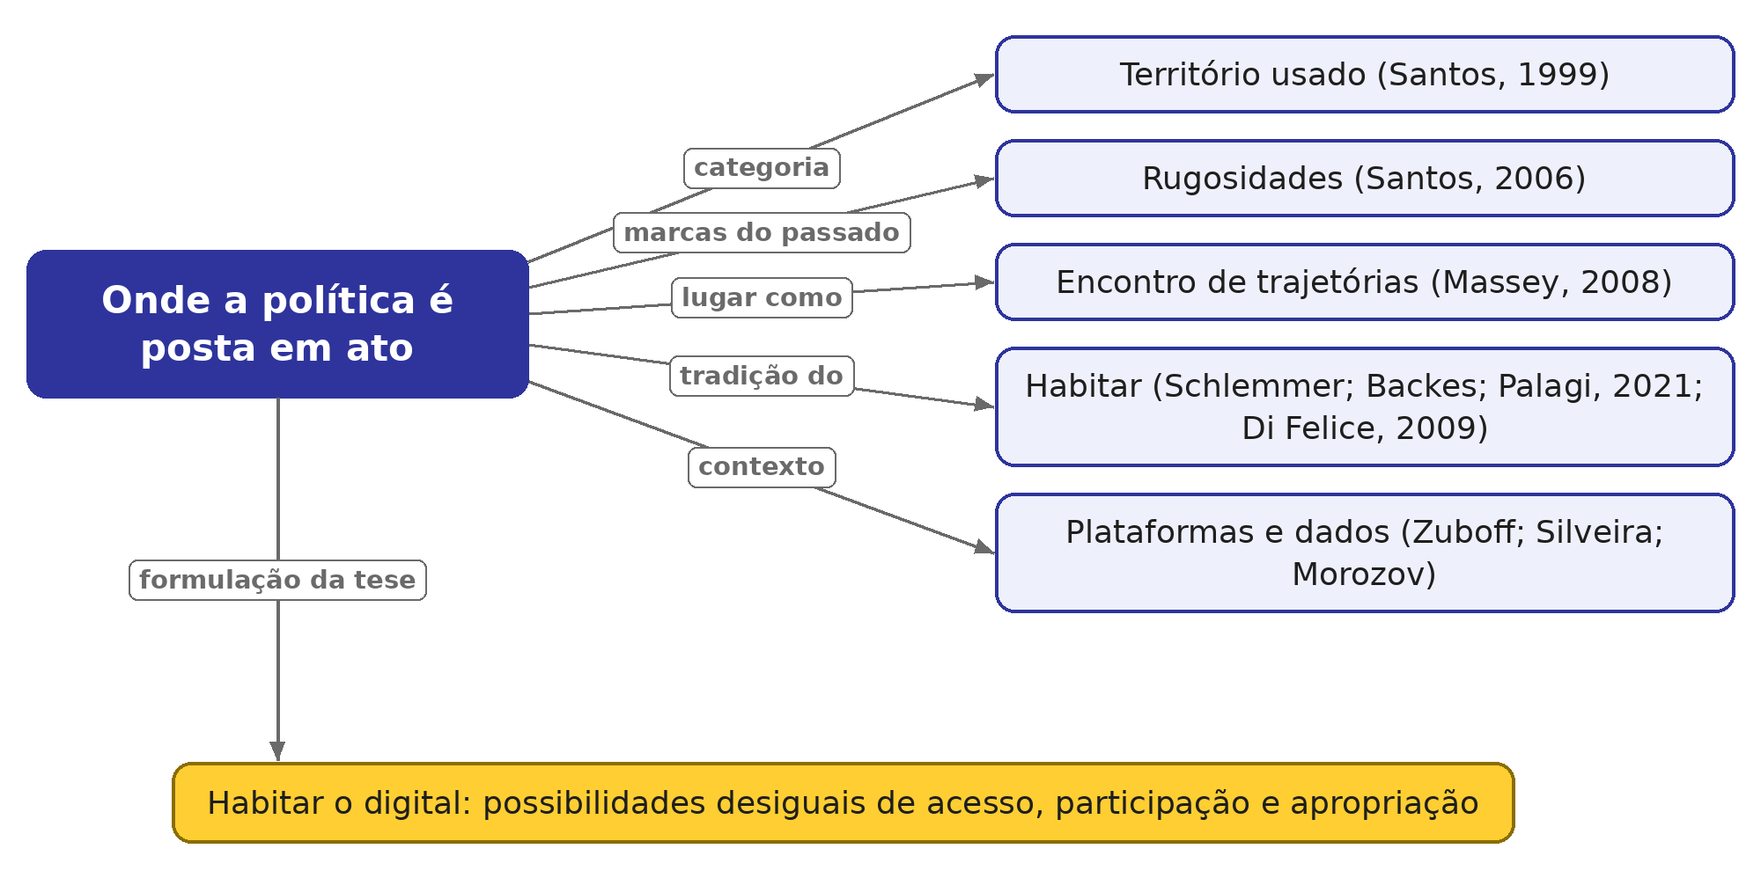
Ideia central: Território, lugar e a formulação própria da tese.
Conceitos
- Território usado: O território tomado pelas relações, usos e conflitos (SANTOS, 1999, p. 19).
- Rugosidades: "O que fica do passado como forma, espaço construído, paisagem" (SANTOS, 2006, p. 92).
- Lugar: "Um encontro de trajetórias" (MASSEY, 2008, p. 204); espaço como esfera da multiplicidade (p. 29).
- Habitar: "Tem o significado de estar presente" e "natureza relacional" (SCHLEMMER; BACKES; PALAGI, 2021, p. 15); Educação OnLIFE (p. 24); habitar como prática comunicativa (p. 17).
- Habitar atópico e ecossistemas informativos: Habitar realizado por interfaces, em rede (DI FELICE, 2009, p. 20, citação indireta). Escrita artificial e "novo modo de habitar" (p. 102).
- Habitar o digital: Formulação da tese: maneiras pelas quais as tecnologias digitais atravessam os espaços, as relações e as práticas cotidianas de um território, produzindo possibilidades desiguais de acesso, participação e apropriação.
- Plataformas, dados e solucionismo: Capitalismo de vigilância (ZUBOFF, 2021, n. p.); privacidade como adversária do mercado de dados (SILVEIRA, 2017, p. 34); solucionismo (MOROZOV, 2018, p. 64, 88, 110); sujeitos como "produtores ativos de cultura" (PRETTO; CORDEIRO; OLIVEIRA, 2013, p. 35). Contexto teórico, sem virar categoria de análise; entra pelo Eixo 6 da entrevista.
Autores e obras: Santos (1999; 2006); Massey (2008); Schlemmer, Backes e Palagi (2021); Di Felice (2009); Zuboff (2021); Silveira (2017); Morozov (2018); Pretto, Cordeiro e Oliveira (2013).
Onde aprofundar: Cap. 3, seções 3.6 e 3.6.1; Cap. 6, seção 6.4.2 (as formas de habitar o digital em Pipa).
Perguntas de estudo
- Habitar o digital é sinônimo de inclusão digital? (não: vai além de acesso e posse, 3.6).

Slide 15 · Conceitos e teóricos que guiam a tese
50 s · ao final: 13:25
[Apontar as quatro colunas da esquerda para a direita e, por fim, a faixa amarela.]
Reúno os conceitos e os autores que guiam a tese. A política é lida pelo ciclo de políticas, de Bowe, Ball e Gold, com Mainardes, e pela teoria da atuação de Ball, Maguire e Braun. Os profissionais, pelas culturas profissionais de Hargreaves, pela performatividade em Ball, pelo poder em Foucault e pelos sentidos em Hall. O território, por Milton Santos e Doreen Massey e pelo habitar em Schlemmer, Backes e Palagi. A cultura digital, pela crítica às plataformas e aos dados, com Zuboff, Silveira e Morozov, e pelos sujeitos como produtores de cultura, com Pretto. Daí nascem as três formulações da tese.

Estudo dirigido
Mapa conceitual
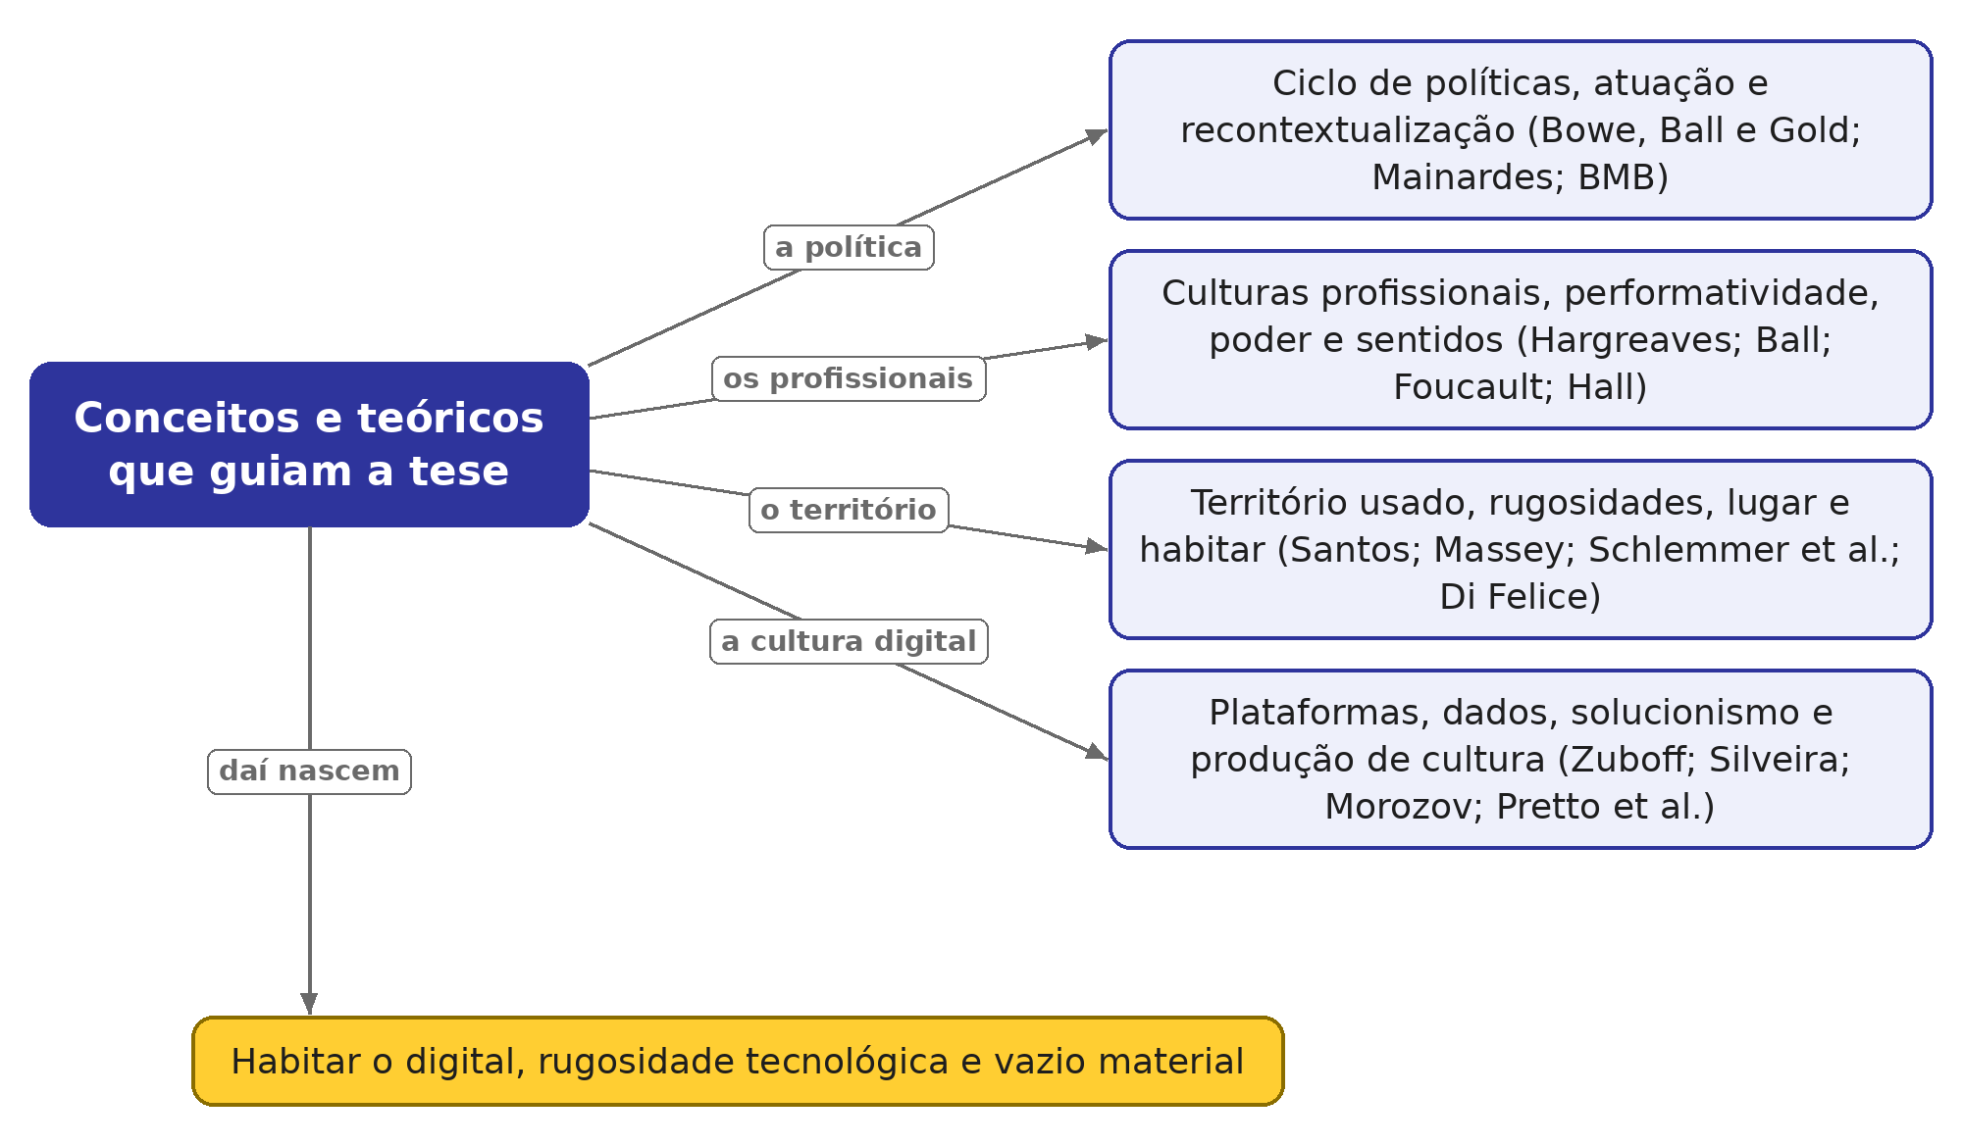
Ideia central: Síntese do quadro teórico em quatro frentes (política, profissionais, território, cultura digital); só teóricos, sem leis nem documentos normativos, e as três formulações próprias da tese.
Conceitos
- A política: Ciclo de políticas (BOWE; BALL; GOLD, 1992; MAINARDES, 2006); atuação como interpretar e traduzir (BALL; MAGUIRE; BRAUN, 2016); recontextualização, a política "recriada" na prática (BOWE; BALL; GOLD, 1992, p. 22).
- Os profissionais: Culturas profissionais (HARGREAVES, 2005); performatividade e fabricação (BALL, 2002; 2008); poder e resistência (FOUCAULT, 1999; BALL, 2011; FREIRE, 2019); sentidos que organizam ações (HALL, 2006).
- O território: Território usado e rugosidades (SANTOS, 1999; 2006; 2012); lugar como encontro de trajetórias (MASSEY, 2008); habitar e Educação OnLIFE (SCHLEMMER; BACKES; PALAGI, 2021; DI FELICE, 2009).
- A cultura digital: Contexto das tecnologias digitais, sem virar categoria de análise: capitalismo de vigilância (ZUBOFF, 2021) e dados pessoais (SILVEIRA, 2017); solucionismo (MOROZOV, 2018); sujeitos como produtores de cultura (PRETTO; CORDEIRO; OLIVEIRA, 2013). Entra no campo pelo Eixo 6 da entrevista.
- Formulações da tese: Habitar o digital (cap. 3), rugosidade tecnológica (cap. 6) e vazio material (cap. 5).
Autores e obras: Os mesmos autores dos slides 12 a 14, reunidos. A ONU (2021) e as normas ficam fora deste slide por não serem referenciais teóricos; as crianças aparecem nos slides 5, 6 e 28.
Onde aprofundar: Cap. 3, seções 3.1 a 3.6.
Perguntas de estudo
- Como autores de tradições diferentes conversam na tese? (o ciclo de políticas organiza; a atuação explica o contexto da prática; o território situa; os direitos das crianças dão o critério de leitura).
- Por que Hall aparece entre os teóricos? (sentidos que organizam ações; aproximação declarada, slide 4).

METODOLOGIA

Slide 16 · Divisor: Metodologia
10 s · ao final: 13:35
Vejamos como esse quadro se converte em procedimentos, no capítulo 4.

Estudo dirigido
Ideia central: Abre o capítulo 4.
Onde aprofundar: Cap. 4.

Slide 17 · Desenho e participantes
50 s · ao final: 14:25
A pesquisa é qualitativa e interpretativa, como a define Minayo, e se organiza como estudo de caso único, nos termos de Yin: o caso é a encenação da PNED na escola de Pipa. O percurso em funil passa pelo território municipal e pelos documentos da Secretaria antes de chegar a Pipa e à escola. Não faremos observação de aula, delimitação que Ball, Maguire e Braun também adotaram. Participam um técnico da Secretaria, cuja entrevista abre o campo, e 24 profissionais da escola. A escola tem 351 crianças em quinze turmas, que não participam da produção de dados.

Estudo dirigido
Mapa conceitual
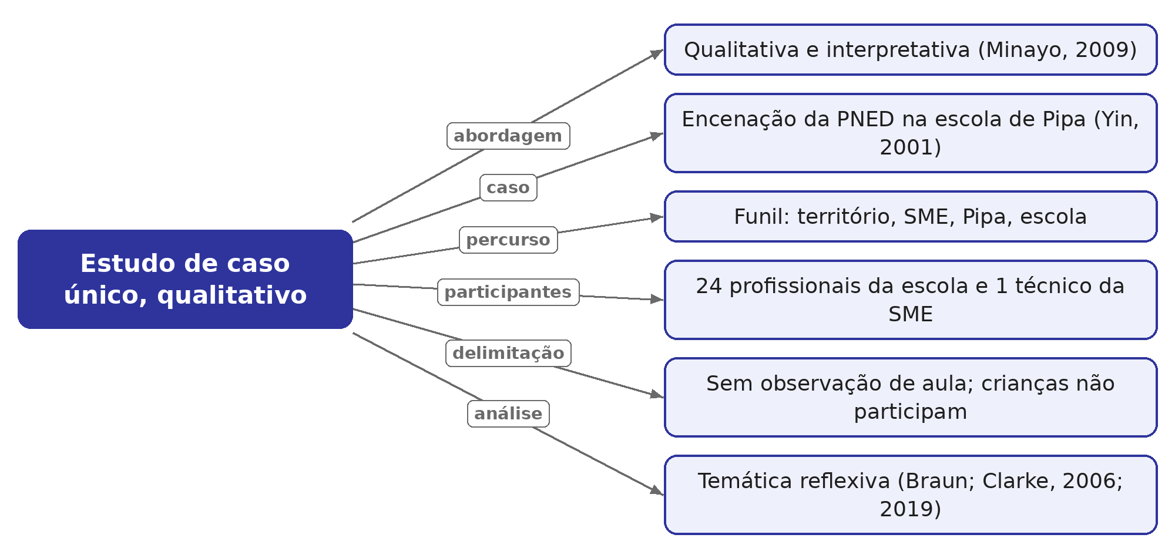
Ideia central: Estudo de caso único, qualitativo: o caso é a encenação da PNED na escola de Pipa; o percurso em funil passa pelo território e pela SME. Participam 24 profissionais e um técnico da SME.
Conceitos
- Abordagem qualitativa: Trabalha com sentidos, experiências, valores e interpretações (MINAYO, 2009).
- Estudo de caso único: Fenômeno contemporâneo em contexto real, com limites pouco definidos (YIN, 2001). O caso é a escola de Pipa; a rede e a SME entram como contexto, sem "unidades incorporadas".
- Delimitação sem observação de aula: Mesma delimitação de Ball, Maguire e Braun: "temos de confiar nos relatos dos professores" (2016, p. 49).
- Análise temática reflexiva: A subjetividade de quem analisa é recurso e precisa ser explicitada (BRAUN; CLARKE, 2006, 2019).
- Participantes: Diretor, vice-diretora, coordenadora pedagógica, 4 do apoio pedagógico, 15 regentes e 2 no apoio à recomposição de aula; mais 1 técnico da SME. 351 crianças em 15 turmas (TIBAU DO SUL, 2026), que não participam da produção de dados.
Autores e obras: Minayo (2009); Yin (2001); Braun e Clarke (2006; 2019); Tibau do Sul (2026), relatório de turmas.
Onde aprofundar: Cap. 4, seções 4.1 (posicionamento, abordagem, estudo de caso) e 4.4.1 (participantes).
Perguntas de estudo
- Como a proximidade da pesquisadora com a rede é controlada? (4.1.2).
Cuidado: Fato: os números de participantes e crianças vêm do relatório de turmas (TIBAU DO SUL, 2026).

Slide 18 · Construção dos dados
50 s · ao final: 15:15
Os dados serão construídos em cinco movimentos, da rede à escola. O primeiro é a análise documental: o plano da rede, o currículo e as formações da Secretaria e, na escola, o Projeto Político-Pedagógico e os planos, documentos já solicitados ao técnico e à direção. O segundo lê o território municipal com dados do IBGE e do Censo Escolar e reúne as 38 imagens de Pipa e da escola. O terceiro é o questionário; o quarto, as entrevistas, começando pelo técnico; o quinto, a análise e a devolutiva. A emenda ao Comitê de Ética, com a Secretaria como coparticipante, ainda será submetida.

Estudo dirigido
Mapa conceitual
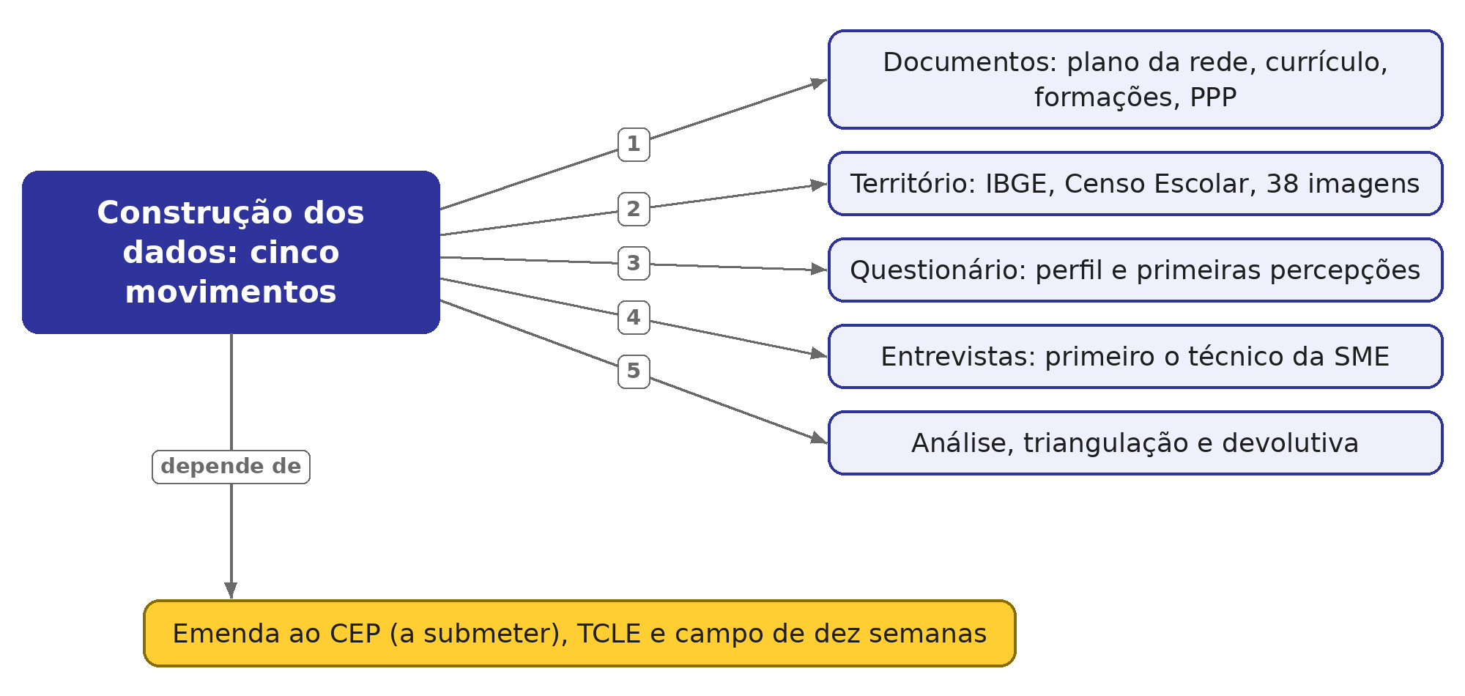
Ideia central: Cinco movimentos e o campo; documentos já solicitados à direção e à Secretaria.
Conceitos
- Análise documental: Lida em diálogo com a ACP, por matriz orientada pelos objetivos (4.4.3).
- Território: IBGE e Censo Escolar por localidade e 38 imagens de Pipa e da escola, lidas como evidência da configuração material visível.
- Registro iconográfico: Imagens como evidência da configuração material visível, sem valor de prova sobre práticas (4.4.4).
- Lentes sensibilizadoras: Conceitos que orientam a primeira leitura dos dados sem se tornarem categorias fechadas (4.5.1).
- Ética: Emenda ao protocolo aprovado no CEP; TCLE; pseudônimos; Res. CNS nº 466/2012 e nº 510/2016.
Autores e obras: Mainardes (2006); Braun e Clarke (2006; 2019); BRASIL (2012; 2016).
Onde aprofundar: Cap. 4, seções 4.4.2 a 4.4.6, 4.5.1, 4.5.2 e 4.5.4 (cronograma); Apêndices D (questionário) e E (roteiros).
Perguntas de estudo
- Qual a função do questionário, se não há generalização estatística? (caracterizar e contextualizar, 4.4.5).
Cuidado: Fato: a emenda ao CEP ainda não foi submetida; dizer "será submetida".

AGENDA GLOBAL E PNED

Slide 19 · Divisor: Agenda global e PNED
10 s · ao final: 15:25
O capítulo 5 lê os contextos de influência e de produção do texto.

Estudo dirigido
Ideia central: Abre o capítulo 5.
Onde aprofundar: Cap. 5.

Slide 20 · O que outros territórios nos ensinam
65 s · ao final: 16:30
[Apontar no mapa cada país citado; não ler a lista inteira.]
O capítulo começa pelas agendas da UNESCO, da OCDE e do Banco Mundial, que, com suas diferenças, deslocam o foco da presença dos recursos para as condições, os usos e as finalidades. Em seguida, compara experiências de outros territórios. O mapa reúne nove casos nas Américas, dez na Europa e o Brasil em destaque, e a cor indica a categoria principal que cada experiência informa. Nos Estados Unidos, os fossos de acesso, desenho e uso; no Uruguai, o Plan Ceibal, com acesso universal e continuidade entre governos; na Argentina, três reversões normativas em quinze anos. Na Europa, a União Europeia oferece referenciais comuns e uma estratégia de proteção infantil; a Alemanha mostra que recursos não substituem a coordenação entre escalas; e a Finlândia delega ao município a decisão sobre o uso das tecnologias, cadeia parecida com a que acompanhamos em Tibau do Sul.

Estudo dirigido
Mapa conceitual
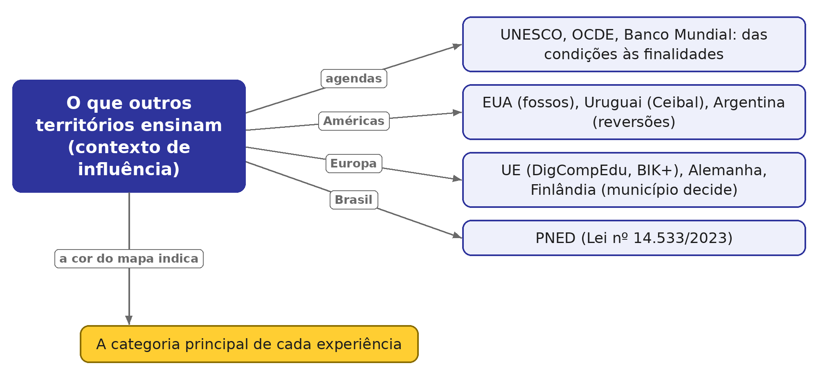
Ideia central: Mapa de 20 experiências (Américas, Europa e Brasil) com o foco de cada política.
Conceitos
- Agendas internacionais: UNESCO (2023): condições e interação com professores; OCDE (2015): dúvida sobre a tradução direta do investimento em aprendizagem; Banco Mundial (2020): começa pela finalidade educacional.
- Perspectiva comparada: Como uma mesma diretriz muda de forma ao encontrar outro sistema, outras instituições e outro território.
- Fossos de acesso, desenho e uso: Distinção do National Educational Technology Plan (EUA, 2024).
- Categoria principal (cor do mapa): A cor de cada país indica a categoria que a experiência mais informa.
Autores e obras: UNESCO (2023); OCDE (2015); Banco Mundial (2020); Documentos oficiais de cada país (Quadros 10 e 11).
Onde aprofundar: Cap. 5, seções 5.1, 5.2.1 (Europa, Quadro 10) e 5.2.2 (Américas, Quadro 11).
Perguntas de estudo
- Por que comparar com outros países, se o objeto é uma escola? (contexto de influência e categorias, 5.2.3).

Slide 21 · O que a comparação traz para a tese
75 s · ao final: 17:45
[As cores dos cartões são as mesmas do mapa.]
O que essa comparação traz para a tese? Das recorrências e das diferenças saem cinco categorias sensibilizadoras, que vão orientar a leitura do campo. A governança, porque coordenar escalas faz parte da política, e perguntaremos o que chega da União e do estado à rede e o que a Secretaria repassa à escola. A formação, porque a mediação dos profissionais é condição do uso, e perguntaremos que formação chegou e quando. A infraestrutura, condição relevante e insuficiente, que leva à pergunta sobre os equipamentos com que se trabalha. A continuidade institucional, que leva à história da rede municipal. E a cultura digital, ligada à cidadania e à proteção, que pergunta o que se faz com crianças de seis a dez anos. Nenhuma experiência descreve Pipa, e fica a pergunta que nenhum caso responde: o que acontece quando a PNED chega a uma escola onde parte dessas condições não está garantida?

Estudo dirigido
Mapa conceitual
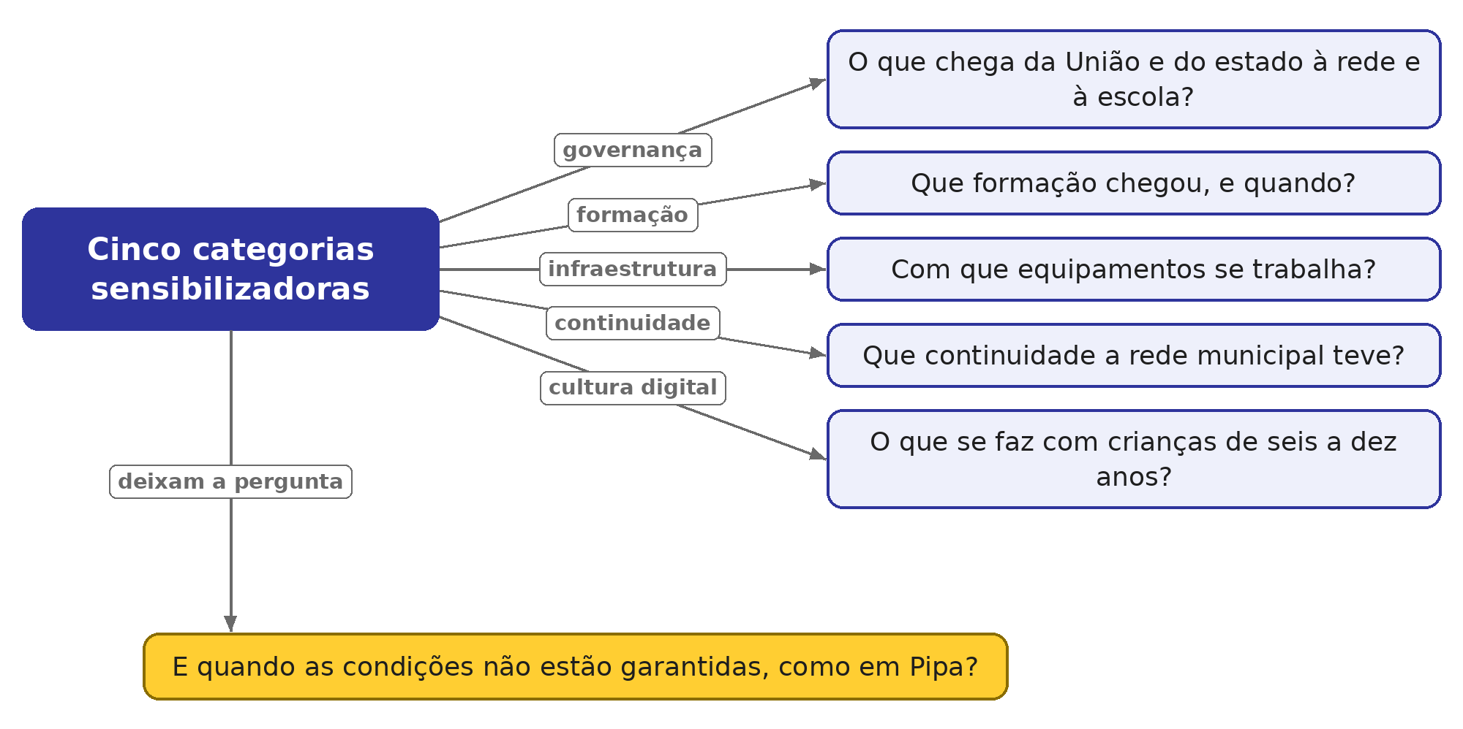
Ideia central: Cinco categorias sensibilizadoras e a pergunta que nenhum caso responde.
Conceitos
- Governança: Coordenação entre escalas de governo (União, estado, município).
- Formação: Mediação dos profissionais como condição do uso.
- Infraestrutura: Condição relevante e insuficiente para a integração pedagógica.
- Continuidade institucional: A continuidade favorece a institucionalização sem impedir rupturas.
- Cultura digital: Educação digital além do domínio técnico; dialoga com o inciso III do eixo.
Autores e obras: Quadro 12 do cap. 5, construído a partir dos Quadros 10 e 11.
Onde aprofundar: Cap. 5, seção 5.2.3 e Quadro 12.
Perguntas de estudo
- As categorias são padrões a confirmar? (não: lentes heurísticas, abertas ao campo, 5.2.3).

Slide 22 · A PNED e o vazio material
85 s · ao final: 19:10
[Ler o cartão da esquerda de cima para baixo; depois o da direita. Pausa em "vazio material".]
A leitura da lei me levou ao ponto que considero mais frágil. Começo pelo que a lei entende por educação digital: letramento digital e informacional e aprendizagem de computação, programação, robótica e outras competências digitais, em todos os níveis e modalidades. Há o que é inegociável. Desde a derrubada do veto, em dezembro de 2023, a educação digital é componente curricular obrigatório do ensino fundamental; a LDB passou a incluí-la entre os deveres do Estado, com conectividade garantida às escolas públicas; e a resolução de 2025 marcou a implementação dos currículos para 2026. Do outro lado estão os meios. A formação aparece como ação de promoção, a inclusão digital se desenvolve dentro dos limites orçamentários de cada ente, e o artigo 11 não cria fundo próprio nem transferência obrigatória aos municípios. Chamo esse desenho de vazio material: a obrigação tem data, e os meios não. Trato isso como proposição a verificar no campo; para separar o desenho da lei da capacidade fiscal do município, ainda preciso reunir os dados de receita e de gasto em educação de Tibau do Sul.

Estudo dirigido
Mapa conceitual
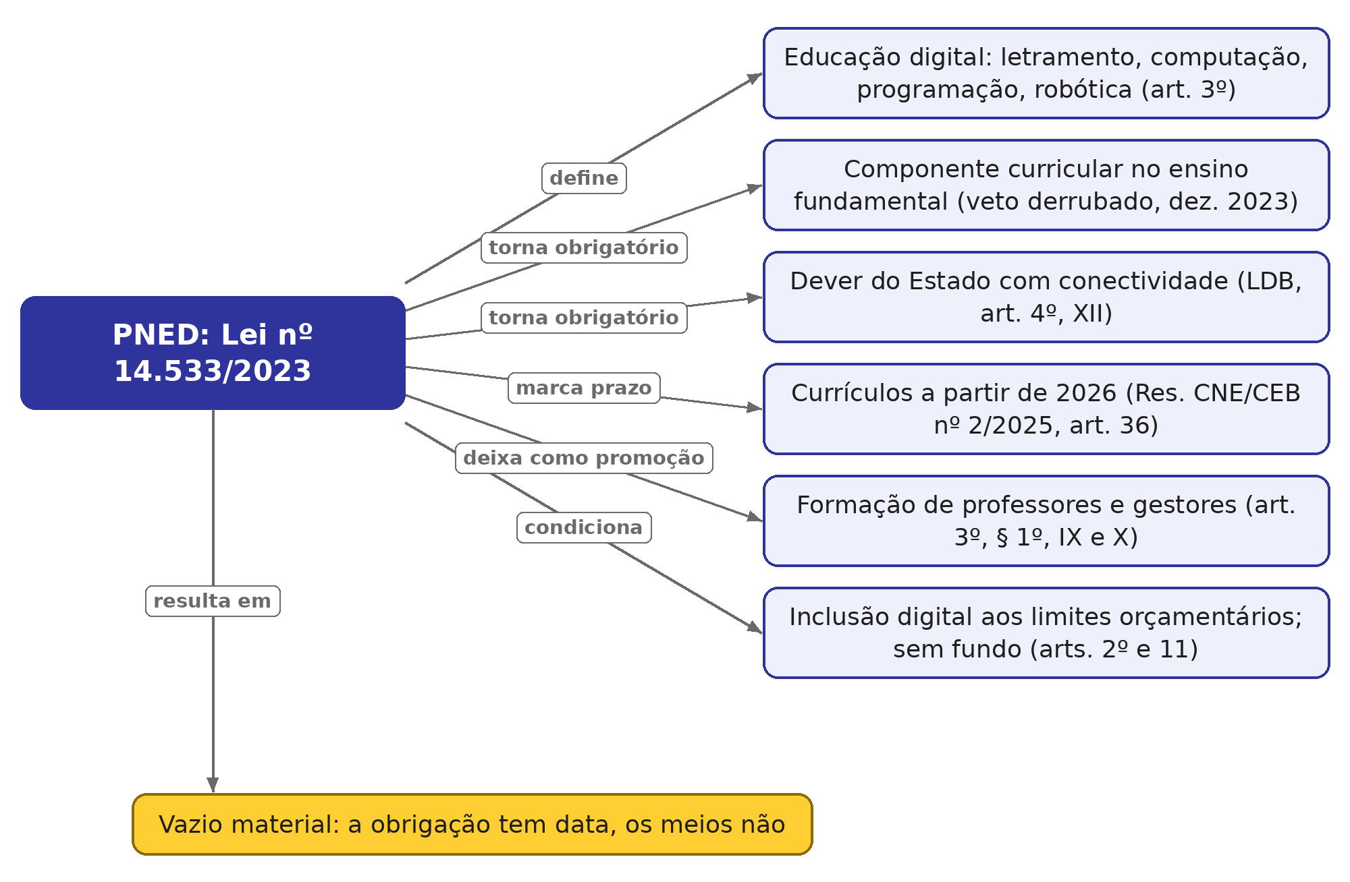
Ideia central: O que a lei entende por educação digital, o que torna inegociável e com que meios: a obrigação tem data, os meios dependem de cada ente.
Conceitos
- Educação digital, para a lei: O art. 3º fixa o objetivo do eixo: "garantir a inserção da educação digital nos ambientes escolares, em todos os níveis e modalidades, a partir do estímulo ao letramento digital e informacional e à aprendizagem de computação, de programação, de robótica e de outras competências digitais". Cinco incisos: pensamento computacional, mundo digital, cultura digital, direitos digitais e tecnologia assistiva (Quadro 14).
- Inegociável 1: componente curricular: O dispositivo vetado (Veto Parcial nº 3/2023, Mensagem nº 32) foi restabelecido com a derrubada do veto em 14/12/2023: a educação digital é componente curricular do ensino fundamental, o que alcança os anos iniciais.
- Inegociável 2: dever do Estado: A lei inseriu o inciso XII no art. 4º da LDB: educação digital "com a garantia de conectividade de todas as instituições públicas de educação básica e superior à internet em alta velocidade, adequada para o uso pedagógico" (BRASIL, 2023a, art. 7º).
- Inegociável 3: prazo: Res. CNE/CEB nº 2/2025: currículos e plano de formação elaborados em 2025, implementação obrigatória a partir de 2026 (art. 36); formação continuada atribuída aos sistemas e às instituições (art. 37).
- Meios: Formação como "promoção" (art. 3º, § 1º, IX e X); inclusão digital "dentro dos limites orçamentários" (art. 2º); art. 11 sem fundo próprio nem transferência obrigatória; o Fust perdeu em 2020 a reserva mínima para a educação.
- Vazio material: Formulação da tese: falta de mecanismo federativo obrigatório de financiamento, que deixa a chegada dos meios na dependência de cada rede. Proposição a verificar no campo.
Autores e obras: BRASIL (2023a, arts. 1º, 2º, 3º, 7º e 11); BRASIL (2023b), Mensagem de veto nº 32; BRASIL (2023c), promulgação das partes vetadas; BRASIL (2025a, arts. 36 e 37).
Onde aprofundar: Cap. 5, seções 5.3 (trajetória brasileira), 5.4, 5.5 e 5.6; Cap. 1, seção 1.2 (problematização).
Perguntas de estudo
- O que é inegociável na lei, e o que é só promoção? (cartão da esquerda e cartão da direita).
- Como separar o desenho da lei da capacidade fiscal do município? (dados de receita e gasto, ainda a reunir, cap. 5).
Cuidado: Fato: os artigos citados vêm do cap. 5. Não conferido aqui no texto original da lei.

DO MUNICÍPIO À ESCOLA

Slide 23 · Divisor: Do município à escola
10 s · ao final: 19:20
Chego ao capítulo 6, que percorre o caminho de Tibau do Sul até Pipa e até a escola.

Estudo dirigido
Ideia central: Abre o capítulo 6.
Onde aprofundar: Cap. 6.

Slide 24 · Tibau do Sul
65 s · ao final: 20:25
[Apontar no mapa o litoral e a extensão do município.]
Tibau do Sul tem 102 quilômetros quadrados e tinha 16.929 habitantes no Censo de 2022; em 2010, cerca de 40% da população vivia em área rural, dado que ainda vou conferir. O IBGE reconhece só o distrito sede, mas o município se organiza em localidades muito diferentes: a sede, Pipa, Piau, os povoados rurais e Sibaúma, comunidade quilombola certificada pela Fundação Palmares em 2005. A rede tem escolas nesses lugares, e a história delas importa: em Sibaúma, entre 2007 e 2009, a escola recebeu dois computadores que estragaram sem manutenção, e a internet foi desativada, como registra Silva. Segundo o técnico da Secretaria, há um plano elaborado para a rede como um todo. A pergunta é se a tradução municipal da PNED considera essas diferenças e o que chega, por esse caminho, a Pipa.

Estudo dirigido
Mapa conceitual
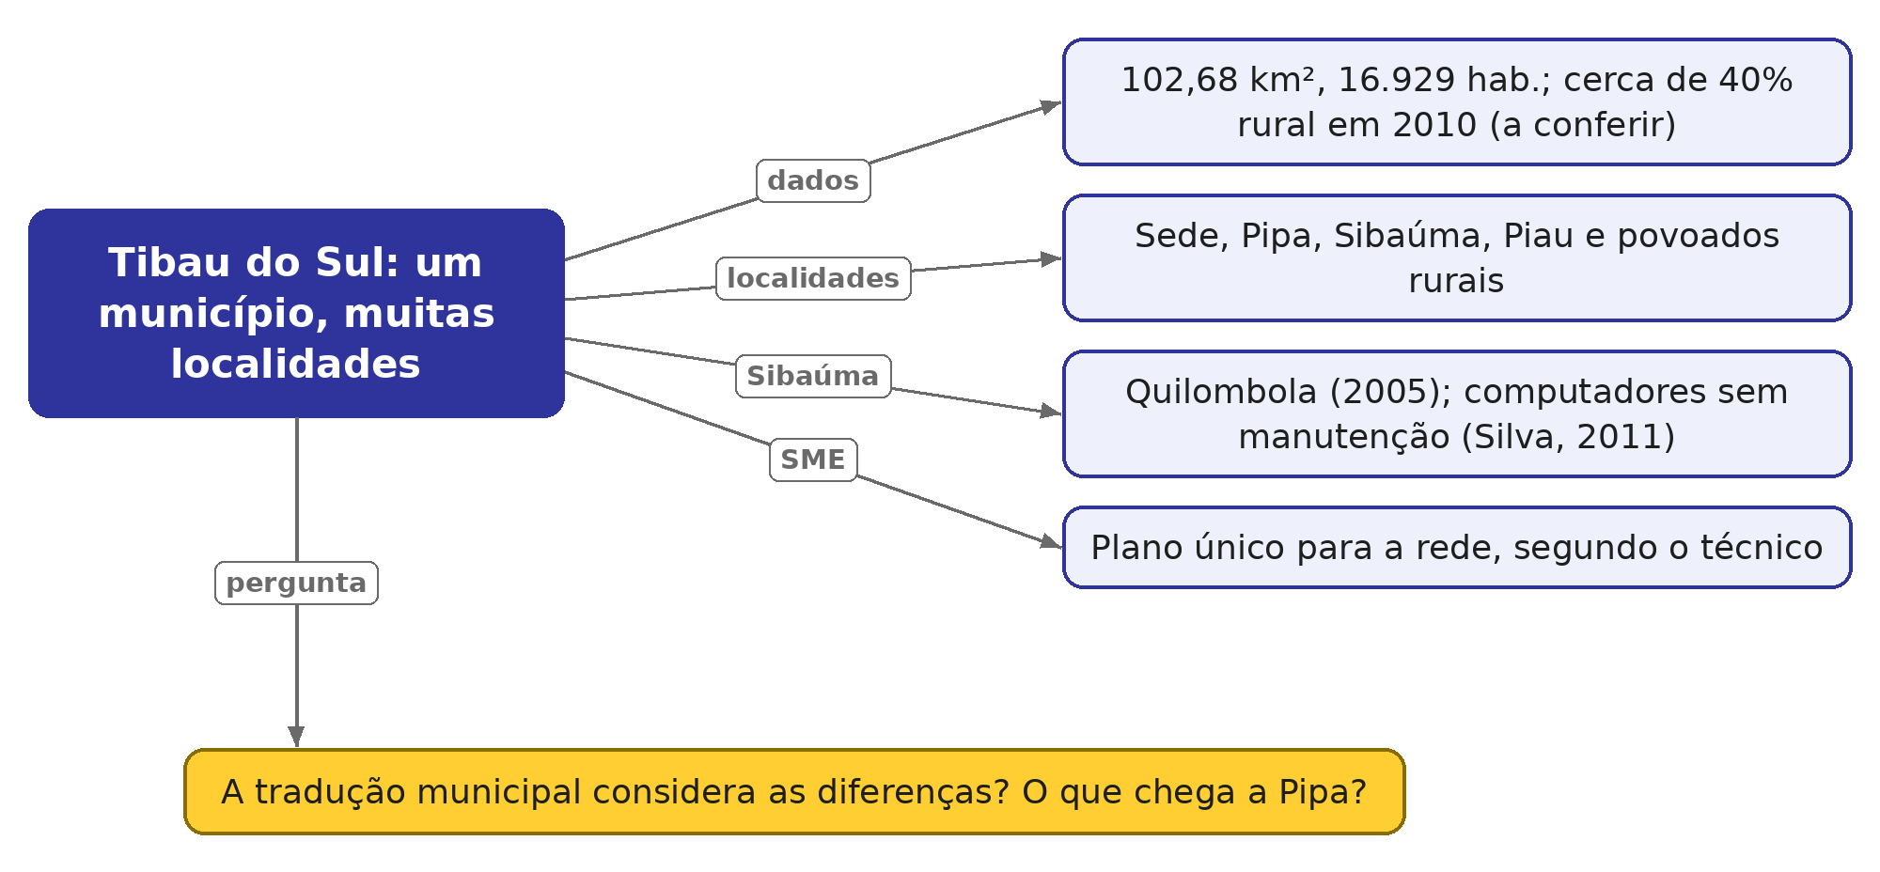
Ideia central: Um município, muitas localidades: a pergunta é se a tradução municipal da PNED considera essas diferenças e o que chega a Pipa.
Conceitos
- O município: 102,68 km² e 16.929 habitantes (IBGE, 2023; 2025). Cerca de 40% rurais em 2010: dado a conferir.
- Localidades: O IBGE reconhece só o distrito sede; o município se organiza em sede, Pipa, Sibaúma, Piau e povoados rurais. Alves (2018, p. 96) chama Pipa e Sibaúma de "distritos".
- Sibaúma: Comunidade quilombola certificada pela Fundação Cultural Palmares em 2005. Escola de palha até 1980; computadores em 2007-2009 estragaram sem manutenção e a internet foi desativada (SILVA, 2011, p. 101-102); sem proposta pedagógica quilombola.
- A rede e a SME: Escolas na sede, em Pipa, em Sibaúma, em Piau e nos povoados (levantamento preliminar). Segundo o técnico da SME, há um plano elaborado para a rede como um todo.
- Dimensão externa: A SME como fonte própria da dimensão externa do contexto (BMB, 2016, p. 38).
Autores e obras: IBGE (2023; 2025); Fundação Cultural Palmares (2005); Silva (2011); Alves (2018); Santos (1999), território usado.
Onde aprofundar: Cap. 6, seções 6.1.1 e 6.1.2; Cap. 4, Quadro 9 (percurso do objetivo geral).
Perguntas de estudo
- Um plano único para a rede considera as diferenças entre as localidades? (pergunta do campo, a responder com os documentos e a entrevista).
- O que o caso de Sibaúma ensina sobre a chegada de equipamentos sem manutenção? (rugosidade tecnológica como hipótese, cap. 6).
Cuidado: Estimativa: "cerca de 40% rurais em 2010" está marcado como a conferir; dizer isso na fala.

Slide 25 · Pipa
35 s · ao final: 21:00
[Apontar as fotografias da esquerda para a direita.]
Pipa é o foco da tese. Nos anos 1970, era uma comunidade agrícola e pesqueira; os surfistas chegaram em meados daquela década, e a divulgação se intensificou nos anos 1990, como registra Aires. As fotografias acompanham esse percurso: a embarcação artesanal, os surfistas em abril de 1991 e a vista aérea de hoje. Hoje, pousadas, restaurantes e passeios se vendem pela internet. Em Pipa, o digital já move a economia do lugar.

Estudo dirigido
Mapa conceitual
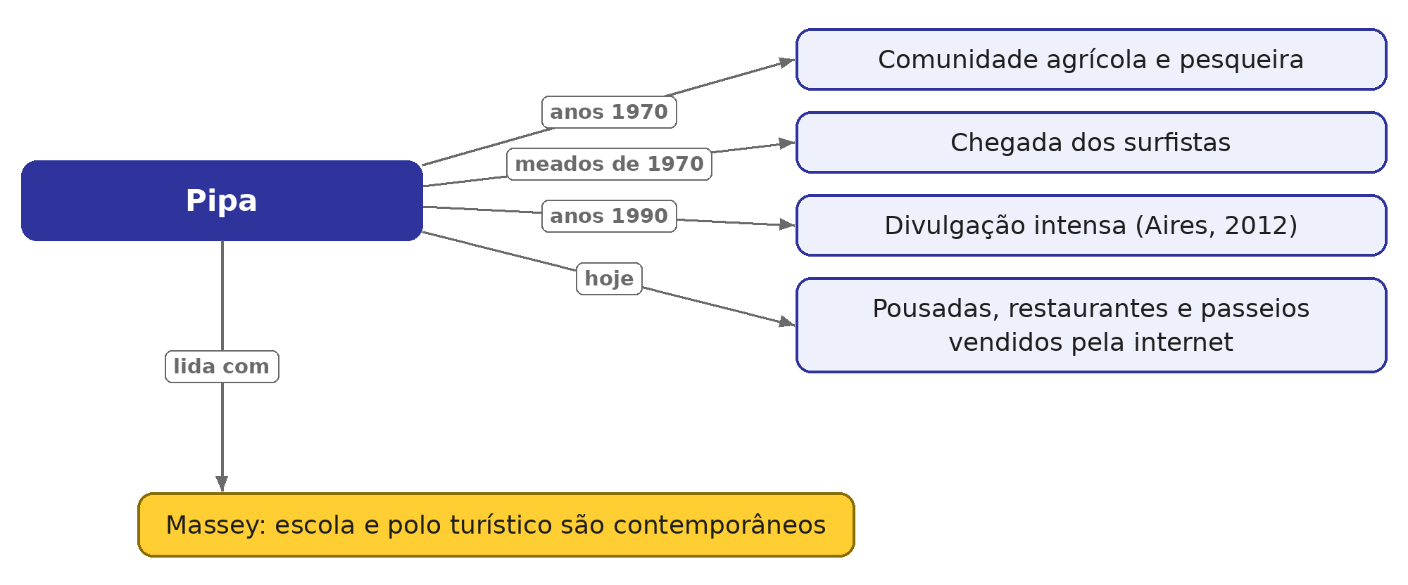
Ideia central: De comunidade agrícola e pesqueira a polo turístico, onde o digital já move a economia do lugar.
Conceitos
- Transformação do distrito: Anos 1970 sem energia elétrica e água encanada; surfistas desde meados da década; divulgação intensa nos anos 1990 (AIRES, 2012, p. 80-82).
- Fases do turismo: Alves (2018, p. 100-111) descreve quatro fases do turismo em Pipa.
- Agência dos nativos: A população nativa criou "mecanismos de reformulações materiais e simbólicas" (AIRES, 2012, p. 10).
- Contemporaneidade: Massey critica a operação que "transforma a geografia em história, o espaço em tempo" (2008, p. 24).
- Escolas de Pipa: A EM Vicência Castelo, fundada em 1988, é a única escola pública de anos finais em Pipa, com 4 computadores e sem laboratório (FERREIRA, 2022, p. 50-51).
Autores e obras: Aires (2012); Alves (2018); Ferreira (2022); Massey (2008).
Onde aprofundar: Cap. 6, seção 6.1 e Apêndice F (caderno iconográfico).
Perguntas de estudo
- O que o registro iconográfico pode e não pode provar? (4.4.4 e 6.1).
Cuidado: A conferir: licença das fotografias do Museu Digital de Pipa.

Slide 26 · A escola
50 s · ao final: 21:50
[Apontar o laboratório, a sala e o alfabeto móvel.]
Na escola, o retrato é outro. O laboratório de informática foi fotografado com os equipamentos desligados, nas salas dos primeiros anos não havia nenhum dispositivo, e as crianças se alfabetizam com um alfabeto móvel feito à mão. Segundo informação preliminar, ainda a confirmar, os computadores foram comprados pela Prefeitura em 2022. Chamamos essa situação de rugosidade tecnológica, com Milton Santos: a forma permanece aguardando o próximo movimento dinâmico da sociedade. O caso de Sibaúma sugere que essa história pode se repetir na rede. E Massey nos impede de ler a distância entre a escola e o polo turístico como atraso: os dois são contemporâneos.

Estudo dirigido
Mapa conceitual
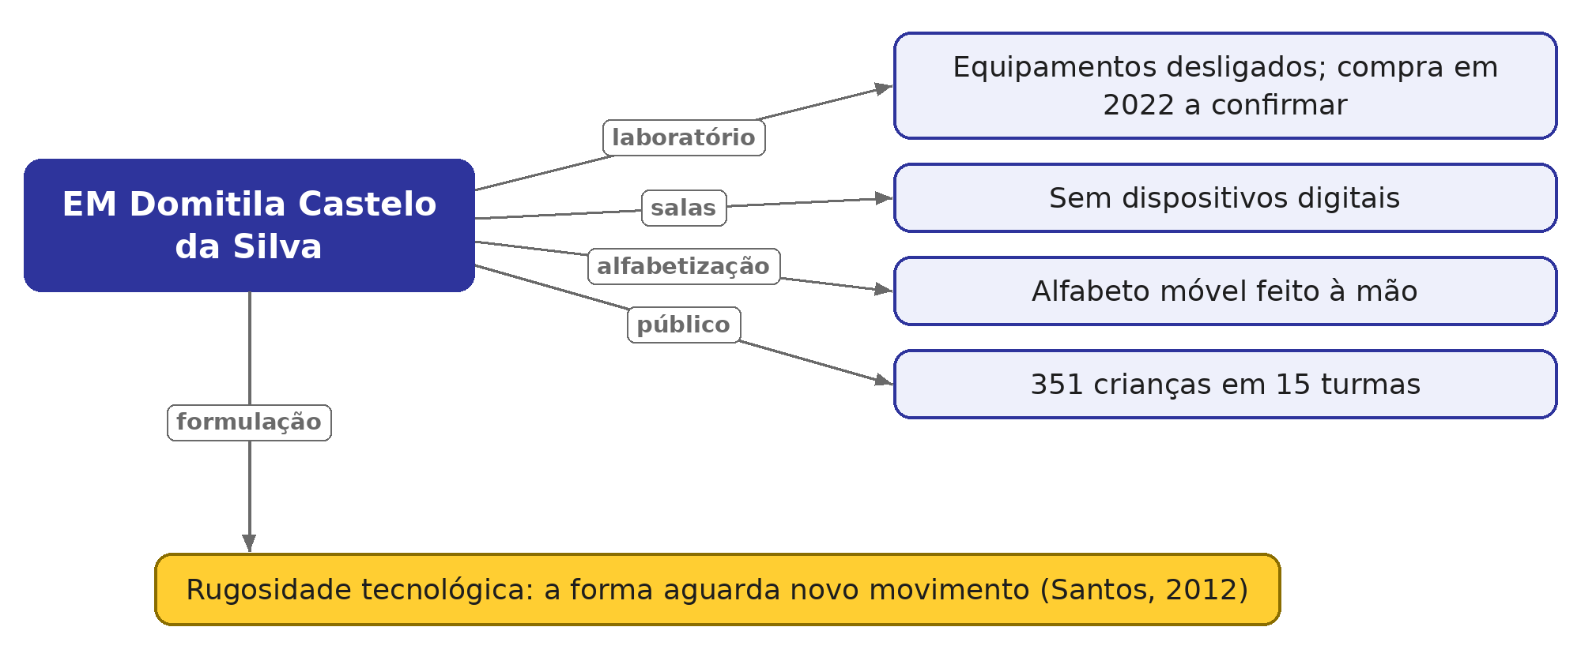
Ideia central: Laboratório desligado, salas sem telas e alfabeto móvel feito à mão.
Conceitos
- A escola: EM Domitila Castelo da Silva: 351 crianças em 15 turmas dos anos iniciais (TIBAU DO SUL, 2026). Computadores comprados em 2022: informação preliminar a confirmar.
- Sistemas de objetos e de ações: Os objetos técnicos condicionam as ações possíveis (SANTOS, 2006, p. 39).
- Rugosidade tecnológica: Formulação da tese: equipamentos de uma iniciativa anterior à lei chamados a nova função; a forma "permanece aguardando o próximo movimento dinâmico da sociedade" (SANTOS, 2012, p. 74-75).
- Passado técnico da forma: "Uma realidade a ser levada em consideração" (SANTOS, 2012, p. 73).
Autores e obras: Santos (2006, p. 39, 92); Santos (2012, p. 73-75).
Onde aprofundar: Cap. 6, seções 6.2 e 6.3.
Perguntas de estudo
- O laboratório desligado prova ausência de uso? (não: depende dos cadernos de uso e das entrevistas, 6.3).
Cuidado: Estimativa: a compra dos computadores em 2022 é informação preliminar.

TESE E ENCERRAMENTO

Slide 27 · Tese de partida e formulações
75 s · ao final: 23:05
[Ler a tese de partida em tom mais lento. É o centro da apresentação.]
Com isso chego à tese de partida. A forma assumida pela PNED no cotidiano escolar resulta da relação entre o que ela prescreve, o que a rede municipal traduz e as condições sob as quais os profissionais precisam atuar. Dessa relação podem surgir adesão, acomodação, adaptação, omissão seletiva, negociação, ressignificação e resistência, e esta última permanece hipótese a examinar nos dados. As condições materiais fazem parte da política; Bowe, Ball e Gold já diziam que as políticas carregam restrições e possibilidades materiais. A tese chega à qualificação com três formulações para confrontar com o campo. Habitar o digital pergunta quem consegue habitar o digital, em que condições e com quais possibilidades de participação. Rugosidade tecnológica nomeia os equipamentos de 2022, anteriores à lei, chamados a cumprir nova função. Vazio material nomeia a exigência curricular com data marcada e meios sem mecanismo federativo obrigatório. As três poderão ser confirmadas, revistas ou abandonadas diante dos dados.

Estudo dirigido
Mapa conceitual
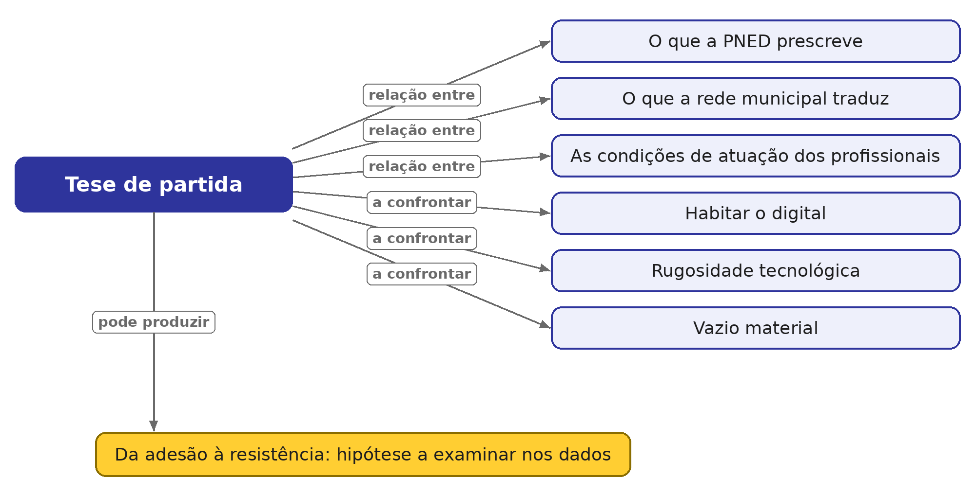
Ideia central: A forma da PNED na escola resulta da relação entre o que ela prescreve, o que a rede municipal traduz e as condições sob as quais os profissionais atuam.
Conceitos
- Tese de partida: Hipótese interpretativa que orienta o estudo, a confrontar com os dados.
- Três formulações: Habitar o digital (3.6), rugosidade tecnológica (cap. 6) e vazio material (cap. 5).
Autores e obras: Bowe, Ball e Gold (1992, p. 21); Mainardes (2006); Ball, Maguire e Braun (2016).
Onde aprofundar: Cap. 1, seção 1.5; Cap. 4, seção 4.3.1.
Perguntas de estudo
- A tese pode ser refutada pelos dados? (sim: as formulações podem ser revistas ou abandonadas).

Slide 28 · A questão aberta
35 s · ao final: 23:40
[Pausa antes de ler as duas perguntas do cartão amarelo, em tom mais lento.]
Chego à questão que atravessa toda a pesquisa. A política fez da educação digital um direito e deixou os meios na dependência de cada ente federado. A pergunta de fundo, que só as narrativas dos profissionais podem responder, é esta: quando a política não faz chegar o equipamento nem a formação, quem paga, no cotidiano escolar, por esse vazio material e formativo? E o que isso significa para os direitos que a lei prometeu às crianças?

Estudo dirigido
Mapa conceitual
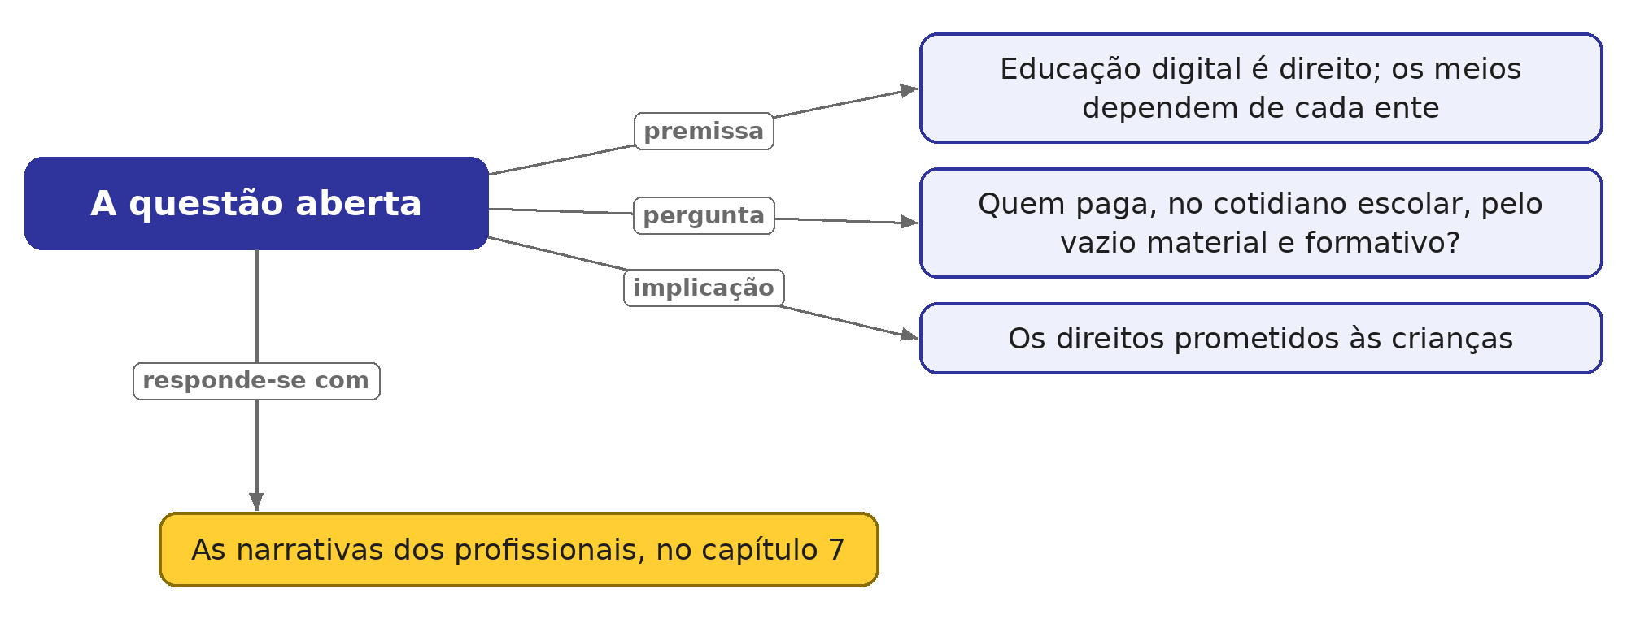
Ideia central: Quem paga, no cotidiano escolar, pelo vazio material e formativo?
Conceitos
- Vazio formativo: Expressão usada na apresentação para nomear a formação tratada pela lei como "ação de promoção" (art. 3º, § 1º, IX e X). Ainda não está definida nos capítulos.
Autores e obras: BRASIL (2023, art. 3º, § 1º); Nunes (2024) e Tussi (2023), sobre formação, na RSL.
Onde aprofundar: Cap. 5, seções 5.5.1 e 5.6; Cap. 2, seção 2.5.2 (o que os profissionais fazem quando a formação não chega).
Perguntas de estudo
- O que é o "vazio formativo"? (convém definir no cap. 5, ao lado do vazio material).
Cuidado: A definir: "vazio formativo" ainda não está definido nos capítulos.

Slide 29 · O que foi feito e o que falta fazer
70 s · ao final: 24:50
[Ler o cartão da esquerda e depois o da direita; não ler os números do CEP em voz alta.]
Para encerrar, o que foi feito e o que falta fazer. Integralizei 315 das 330 horas de componentes curriculares e a proficiência em espanhol. O projeto foi aprovado no Comitê de Ética; o texto de qualificação reúne a revisão, os fundamentos, a metodologia, a agenda e a PNED e o território de Pipa e da escola; o registro iconográfico está feito, e os documentos já foram solicitados à direção e à Secretaria. Apresentei a pesquisa no ConWiTE, no ConBAlf e no Colóquio de Políticas Educacionais. Falta submeter a emenda ao Comitê de Ética, com a Secretaria como coparticipante e o projeto atualizado à PNED; realizar o campo em dez semanas, começando pelo técnico da Secretaria; transcrever, analisar e fazer a devolutiva; e escrever o capítulo 7, revisando os capítulos com as contribuições desta banca. Restam ainda dois seminários, a proficiência em inglês, os artigos, o depósito e a defesa.

Estudo dirigido
Mapa conceitual
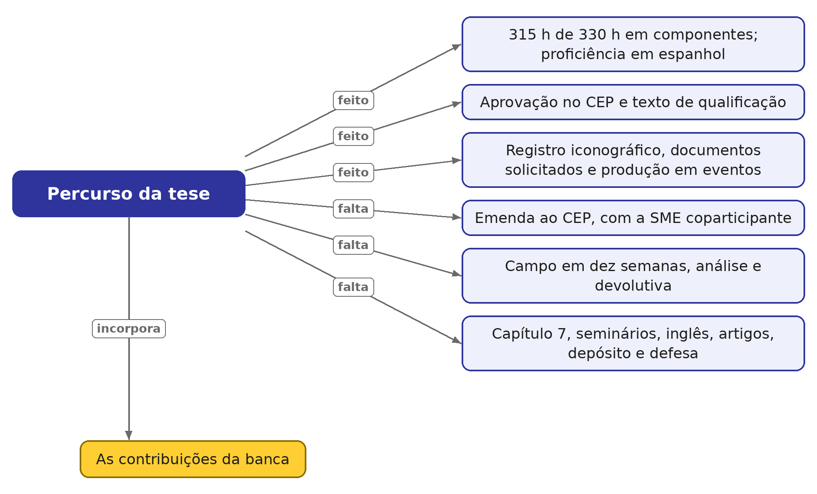
Ideia central: Balanço do percurso, pedido pela orientadora: o que já foi cumprido e o que falta até a defesa.
Conceitos
- Feito: Componentes curriculares: 315 h de 330 h integralizadas (histórico de 25/08/2026); proficiência em espanhol; aprovação no CEP (Parecer nº 8.038.332; CAAE 91393625.4.0000.5292); texto de qualificação; registro iconográfico; documentos solicitados à direção e à SME; produção em eventos (ConWiTE 2024 e 2026, ConBAlf 2025, V Colóquio de Políticas Educacionais 2025).
- Falta fazer: Emenda ao CEP (SME coparticipante e projeto atualizado à PNED); campo em dez semanas; transcrição, análise temática reflexiva e devolutiva; capítulo 7, revisão e considerações finais; Seminário de Formação Doutoral II e Seminário de Pesquisa IV (matriculados); proficiência em inglês; artigos; depósito e defesa.
- Por que a emenda: O projeto aprovado no CEP tem o título anterior, sobre a Política de Inovação Educação Conectada (PIEC); a emenda alinha o protocolo ao objeto atual e inclui a SME como coparticipante.
Autores e obras: Relatório de atividades da licença para estudos (23/09/2026); Histórico escolar SIGAA (25/08/2026); Parecer consubstanciado do CEP nº 8.038.332.
Onde aprofundar: Cap. 4, seções 4.4 e 4.5.4 (cronograma).
Perguntas de estudo
- Por que o campo ainda não começou? (depende da emenda ao CEP, com a SME coparticipante).
- Qual é o prazo? (o histórico registra prazo padrão de conclusão em fev. 2027; confirmar o cronograma com a orientadora).
Cuidado: A conferir: o relatório de 23/09/2026 lista apenas os capítulos 1, 5 e 6 em primeira versão; o slide diz que o texto de qualificação reúne também RSL, fundamentos e metodologia. Ajustar se não for o caso.

Slide 30 · Agradecimento
10 s · ao final: 25:00
Agradeço a atenção e fico à disposição para ouvir as considerações da banca, que vão ajudar a tornar esta pesquisa mais consistente.

REFERÊNCIAS

Slide 31 · Referências (1/2)
sem fala
[Sem fala. Deixar à disposição da banca durante a arguição.]

Estudo dirigido
Ideia central: Lista ABNT das obras citadas na apresentação.
Onde aprofundar: Listas de referências de cada capítulo.

Slide 32 · Referências (2/2)
sem fala
[Sem fala.]

Se o tempo apertar
- Slide 20 (mapa): dizer só a primeira e a terceira frases e apontar o mapa, sem citar os países. Ganho de cerca de 40 s.
- Slide 13 (contexto da prática): dizer apenas a primeira frase de cada noção. Ganho de cerca de 30 s.
- Slide 21 (comparação): nomear as cinco categorias e ler apenas a pergunta final. Ganho de cerca de 30 s.
- Slide 24 (Tibau do Sul): dizer só as localidades e a pergunta final. Ganho de cerca de 20 s.
- Slide 22 (vazio material): omitir a frase sobre a definição da lei e começar em "Há o que é inegociável". Ganho de cerca de 15 s.

Pontos que a banca pode perguntar
- Proximidade com a rede: a pesquisadora trabalha na rede municipal e entrevistará um técnico da mesma administração; os cuidados são o confronto entre fontes, a devolutiva individual e o diário de campo, com a reflexividade pedida por Braun e Clarke.
- Por que só uma escola: Pipa é o foco e o caso; a rede entra pelos documentos, pelos dados do Censo Escolar e pelo técnico da Secretaria; as outras escolas não são ouvidas, limite declarado no capítulo 4.
- Por que só o técnico na SME: é quem acompanha os programas e as orientações às escolas e informou a existência do plano da rede; a escolha foi feita com a orientadora.
- Ausência de observação de aula: delimitação assumida, a mesma de Ball, Maguire e Braun (2016, p. 49); o que for narrado não será tratado como observado.
- Por que não ouvir as crianças: o objeto é a encenação pelos profissionais; o que se disser sobre as crianças virá das condições documentadas e das compreensões dos profissionais.
- Por que essas cinco categorias: saem das recorrências da comparação entre Europa e Américas (Quadro 12) e funcionam como lentes sensibilizadoras, abertas ao que o campo trouxer.
- Vazio material: é proposição a verificar; falta reunir receita e gasto em educação de Tibau do Sul para separar o desenho da lei da capacidade fiscal do município.
- Computadores de 2022: informação preliminar, a confirmar no documento de aquisição e nos cadernos de uso do laboratório.
- O que a lei torna obrigatório: o componente curricular no ensino fundamental (veto derrubado em 14/12/2023), a educação digital como dever do Estado com conectividade das escolas públicas (LDB, art. 4º, XII) e a implementação dos currículos a partir de 2026 (Res. CNE/CEB nº 2/2025, art. 36). Formação, infraestrutura e recursos ficam como promoção, limites orçamentários e ausência de transferência obrigatória.
- Por que Pipa, se a Secretaria atende o município inteiro: Pipa é o foco e o caso; o território municipal e os documentos da SME são o caminho em funil que mostra o que a rede prevê para as diferentes localidades e o que chega a Pipa. As demais escolas não são ouvidas, limite declarado no capítulo 4.

Pendências de verificação
- Di Felice (2009, p. 20): citação indireta, a conferir no livro impresso.
- Foucault (1999, p. 29): conferir a página na edição impressa usada.
- Posição da pesquisadora na rede: o projeto diz "trabalha há dezoito anos na rede municipal"; a Introdução diz "atua como profissional técnica de políticas públicas".
- Dados de receita e gasto em educação de Tibau do Sul (Siconfi/Finbra): ainda não reunidos (cap. 5).
- "Vazio formativo" (slide 28): expressão nova, ainda não definida nos capítulos.
- Hall (2006): a Introdução cita a p. 50-51 e a versão anterior, a p. 50; conferir no livro antes de usar.
- Tibau do Sul: proporção rural de 2010 (cerca de 40%) a conferir no Censo.
- Computadores da escola comprados em 2022: confirmar no documento de aquisição.
- Fotografias do Museu Digital de Pipa: confirmar autorização ou licença de uso.

